PROYECTO RESERVIFY

LEVANTAMIENTO DE REQUERIMIENTOS
Versión 1.0

AUTOR(ES)
Einit Natalia Barajas Figueroa
Sebastian Yesid Pacheco Rivera
Juan Pacheco Pachon

SERVICIO NACIONAL DE APRENDIZAJE S.E.N.A.
CENTRO DE SERVICIOS EMPRESARIAL Y TURÍSTICO
SANTANDER
BUCARAMANGA, FECHA

PROYECTO RESERVIFY

LEVANTAMIENTO DE REQUERIMIENTOS
Versión 1.0

Presentado por:
AUTOR(ES)
Einit Natalia Barajas Figueroa
Sebastian Yesid Pacheco Rivera
Juan Pacheco Pachon

Presentado A:

SERVICIO NACIONAL DE APRENDIZAJE S.E.N.A.
CENTRO DE SERVICIOS EMPRESARIAL Y TURÍSTICO
SANTANDER
BUCARAMANGA, FECHA
LISTA DE CAMBIOS

Núm. | Fecha | Description | Autor
0 | 08/08/2024 | Versión 1.0

Contenido
EMPRESA (Misión, Visión e Historia) | 5
Política de la Empresa | 6
SOTFWARE A DESARROLLAR | 7
Planeación del Problema y Alcance | 7
Mapa de proceso (datos de entrada, procesos y salidas) | 8
Mapa de caso de uso | 10
Árbol de Objetivos | 11
Árbol de Problemas | 11
Diseño Pagina Web | 12
Mapa de relaciones (MR) | 15
Mapa Entidad Relación (MER) | 15
Premoldeado de la Base de Datos | 16
Consultas de Prueba de Relaciones básica de la base de datos | 17
Pruebas de SQL injection | 28
Identificar vulnerabilidades potenciales en las URLs | 32
Objetivo General | 36
Objetivos Específicos | 36
Técnicas de recolección de datos (diseño de los instrumentos, respuestas y tabulaciones) | 37
Cuestionario para la página web | 37
CONCLUSIONES | 38
GLOSARIO | 38
EVIDENCIAS FOTOGRÁFICAS Y LINKS DE LOS AUDIOS | 39

EMPRESA RESERVIFY
Empresa que ofrece un ecosistema digital para restaurantes, enfocada en mejorar la experiencia del cliente mediante la gestión eficiente de reservas, optimización de mesas y fidelización de usuarios.
Misión
Ofrecer a los restaurantes una solución tecnológica integral que facilite la gestión de reservas, optimice sus operaciones y brinde a los comensales una experiencia ágil, confiable y satisfactoria, contribuyendo así al crecimiento sostenible del sector gastronómico.
Visión
Para el año 2030 ser la plataforma líder en Latinoamérica en gestión de reservas de restaurantes, reconocida por la innovación, la confiabilidad y el impacto positivo en la digitalización de la industria gastronómica.

Historia
nació en 2022 en Medellín, Colombia, cuando un grupo de emprendedores del sector gastronómico y tecnológico identificaron una necesidad común en los restaurantes: la dificultad para administrar las reservas de manera eficiente. Muchos negocios perdían clientes por falta de organización, duplicidad en las reservas o ausencia de un sistema que conectara directamente con los comensales.
Con esta problemática en mente, los fundadores desarrollaron una primera versión de un software que permitía a los clientes reservar en línea y a los restaurantes llevar un control digital de sus mesas. El proyecto tuvo gran aceptación en restaurantes locales y, en poco tiempo, comenzó a expandirse a otras ciudades.

Políticas de la empresa
1. Política de Calidad
Garantizar que el software de reservas cumpla con altos estándares de usabilidad, confiabilidad y seguridad, asegurando la satisfacción de los clientes y comensales.
2. Política de Innovación
Fomentar la mejora continua y la incorporación de nuevas tecnologías que permitan ofrecer soluciones más eficientes y competitivas.
3. Política de Seguridad de la Información
Proteger los datos de los usuarios y restaurantes mediante protocolos de seguridad, cumpliendo con normativas nacionales e internacionales de protección de datos.
4. Política de Atención al Cliente
Brindar un servicio de soporte oportuno, accesible y de calidad a todos los restaurantes y usuarios que utilicen la plataforma.
5. Política de Sostenibilidad
Implementar prácticas responsables con el medio ambiente, promoviendo la digitalización de procesos para reducir el uso de papel y otros recursos.
6. Política de Ética y Transparencia
Operar bajo principios de honestidad, responsabilidad y respeto hacia clientes, empleados, aliados estratégicos y la sociedad en general.

SOFTWARE A DESARROLLAR
El software que se va a desarrollar consta de un sistema de reservas en el cual el usuario va a hacer pedidos a nuestra página y generar reservas en distintos restaurantes ya se cerca de donde la persona vive o está ubicada.
Planteamiento del problema y alcance
Problema
- Los restaurantes tienen dificultades para gestionar las reservas manualmente, lo que genera desorganización y pérdida de clientes.
- Existen duplicidades en las reservas porque no hay un sistema centralizado que valide la disponibilidad en tiempo real.
- Los comensales no cuentan con una forma ágil y confiable de reservar desde sus dispositivos móviles o web.
- Los administradores de restaurantes carecen de estadísticas e informes que les permitan conocer patrones de consumo, horas pico o mesas más utilizadas.
- El exceso de llamadas telefónicas para reservar ralentiza el servicio y aumenta el margen de error humano.
Alcance
Reservify es una aplicación web full-stack que permite:

- Gestión de Reservas: Sistema completo de reservas en tiempo real con validación de disponibilidad de mesas

- Gestión de Restaurantes: Administración de información de restaurantes, mesas, horarios y categorías

- Sistema de Facturación: Generación automática de facturas y detalles de facturación

- Sistema de Pagos: Integración con pasarela de pagos Wompi para procesamiento de transacciones

- Autenticación y Autorización: Sistema seguro basado en JWT con múltiples roles de usuario

- Dashboards Personalizados: Interfaces específicas para cada tipo de usuario

- Sistema de Notificaciones: Envío automático de correos electrónicos para confirmaciones y recordatorios

- Análisis y Reportes: Cálculos mensuales, métricas de rendimiento y estadísticas

El sistema está diseñado para operar en un entorno web con arquitectura cliente-servidor, utilizando tecnologías modernas como FastAPI, React, TypeScript y PostgreSQL.
- Personal involucrado
Nombre | Sebastián Yesid Pacheco Rivera
Rol | desarrollador
Categoría profesional | Comercio electrónico
Responsabilidades | Backend y frontend
Información de contacto | 3006615040
Aprobación | [Inserte aquí el texto]

Nombre | Einit Natalia Barajas Figueroa
Rol | desarrollador
Categoría profesional | Comercio electrónico
Responsabilidades | Documentación y Frontend
Información de contacto | 3172661232
Aprobación | [Inserte aquí el texto]

Nombre | Juan Andrés Pacheco Pachon
Rol | desarrollador
Categoría profesional | Comercio electrónico
Responsabilidades | Base de datos
Información de contacto | 3188440953
Aprobación | [Inserte aquí el texto]
Mapa del proceso (datos de entrada, procesos y salidas)
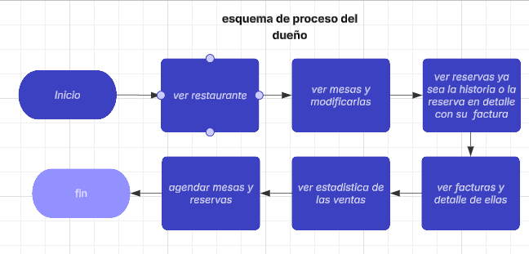
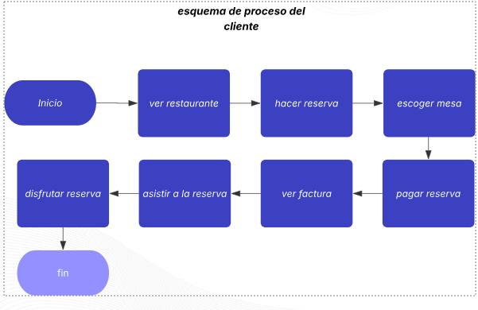
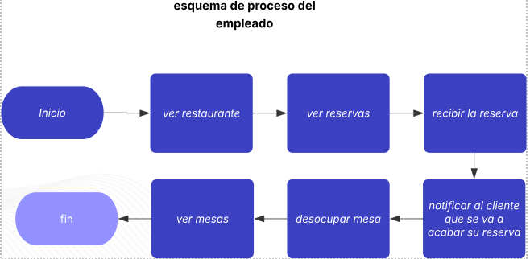

Mapa casos de uso
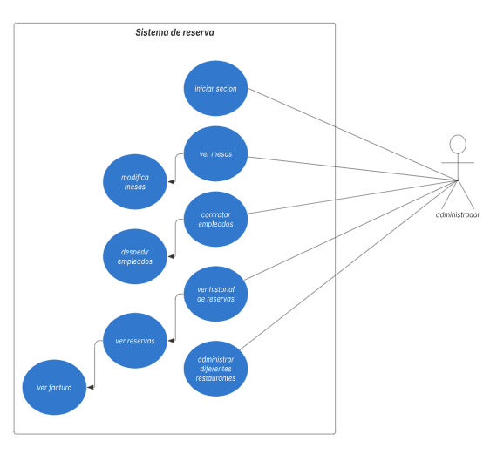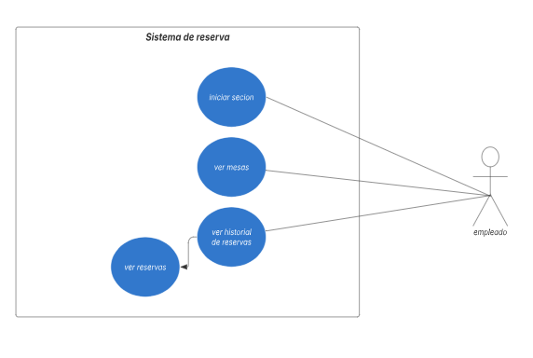

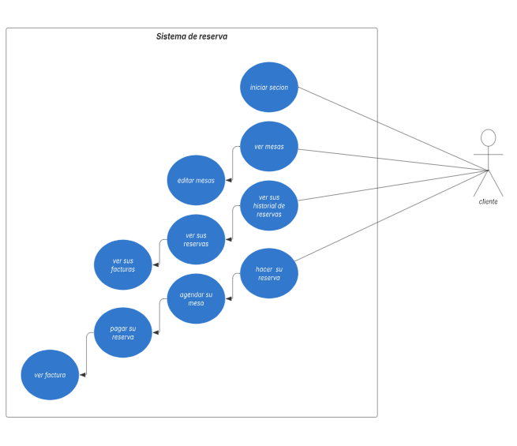

Árbol de problemas
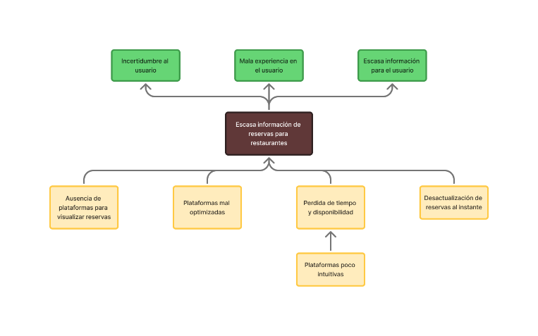
Árbol de objetivos
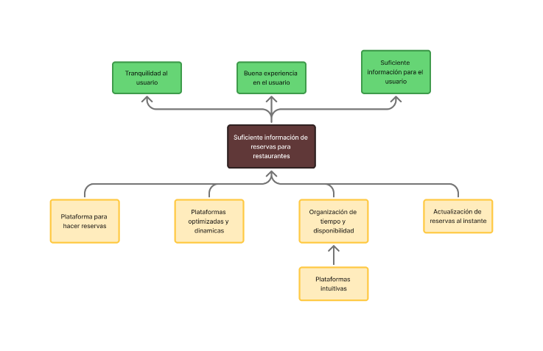

Diseño de la página web
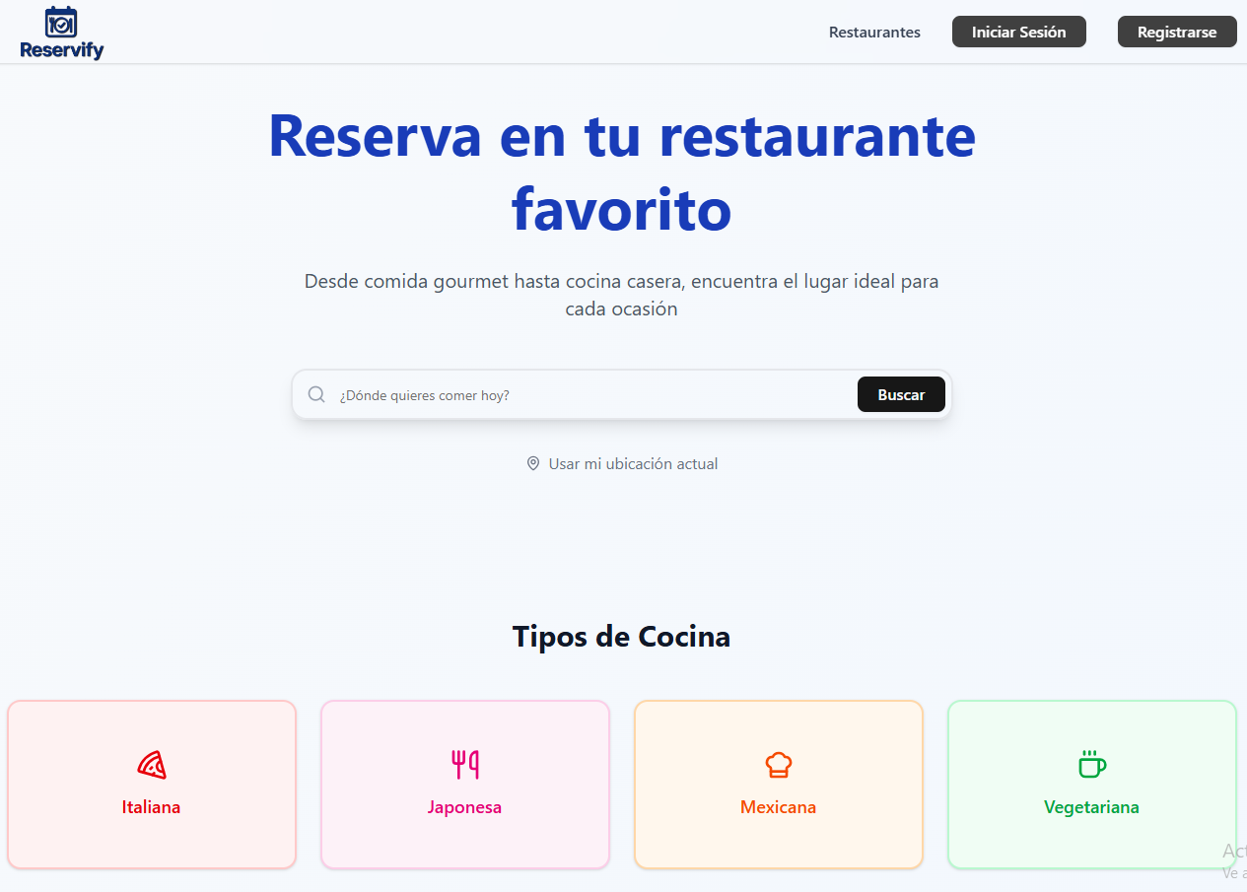
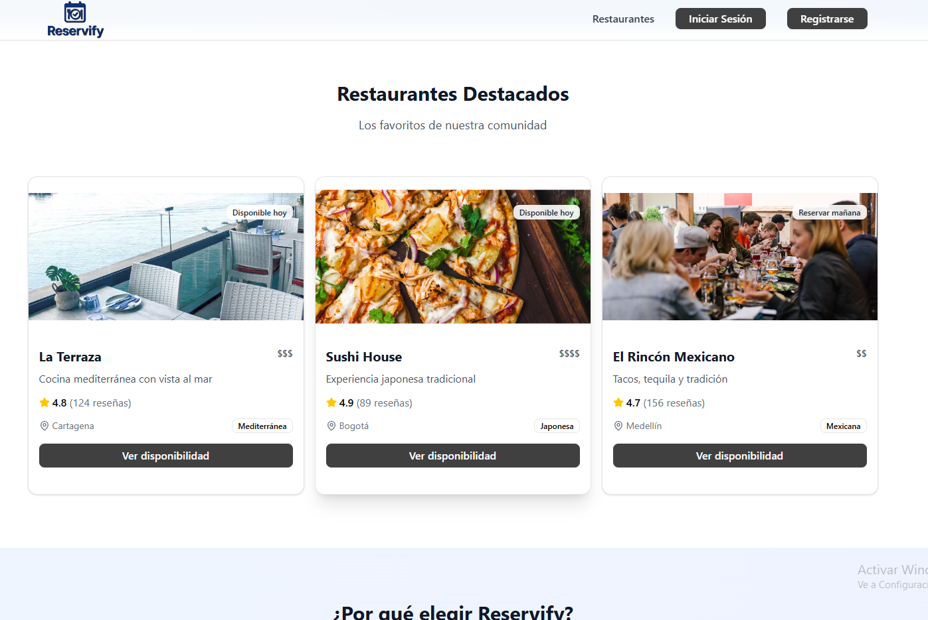

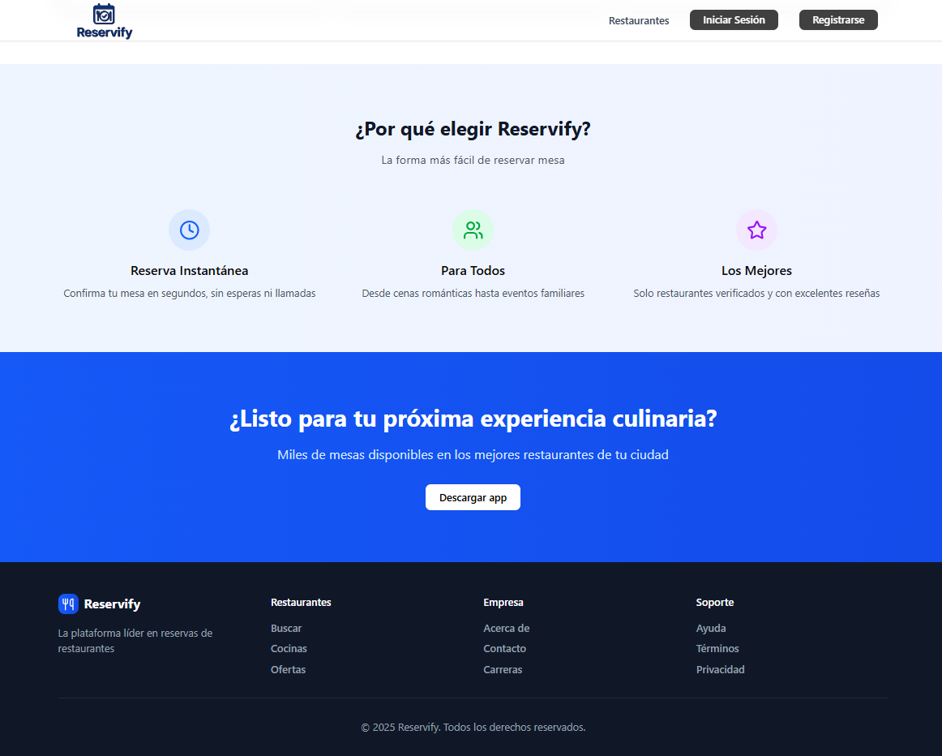
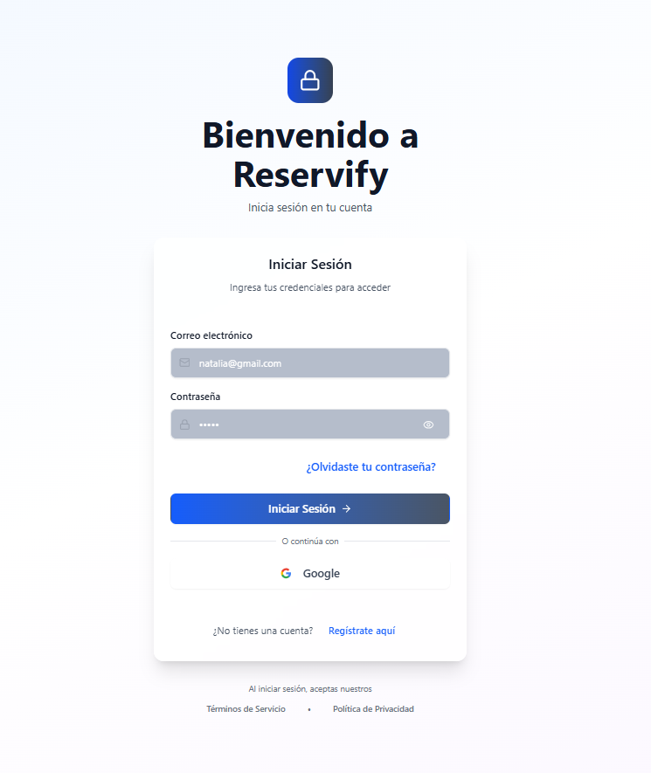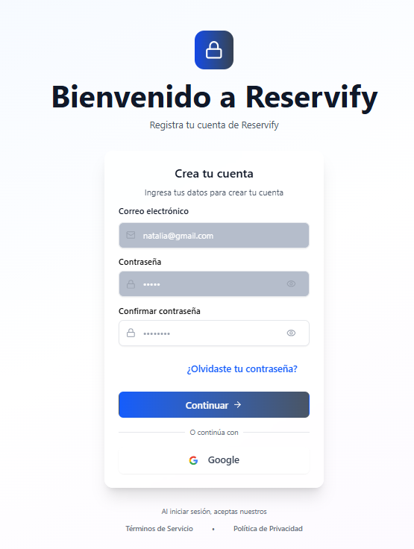

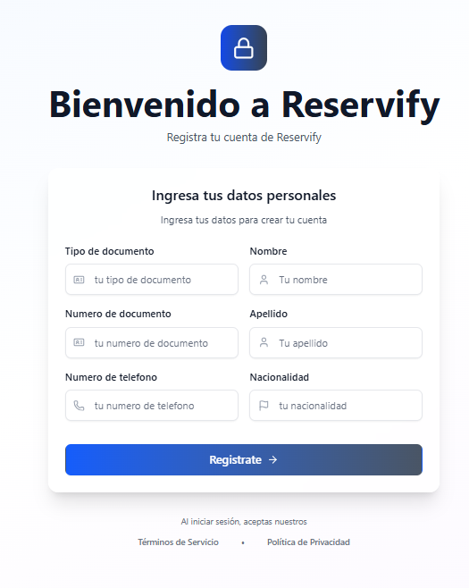

(MR) Mapa de relaciones
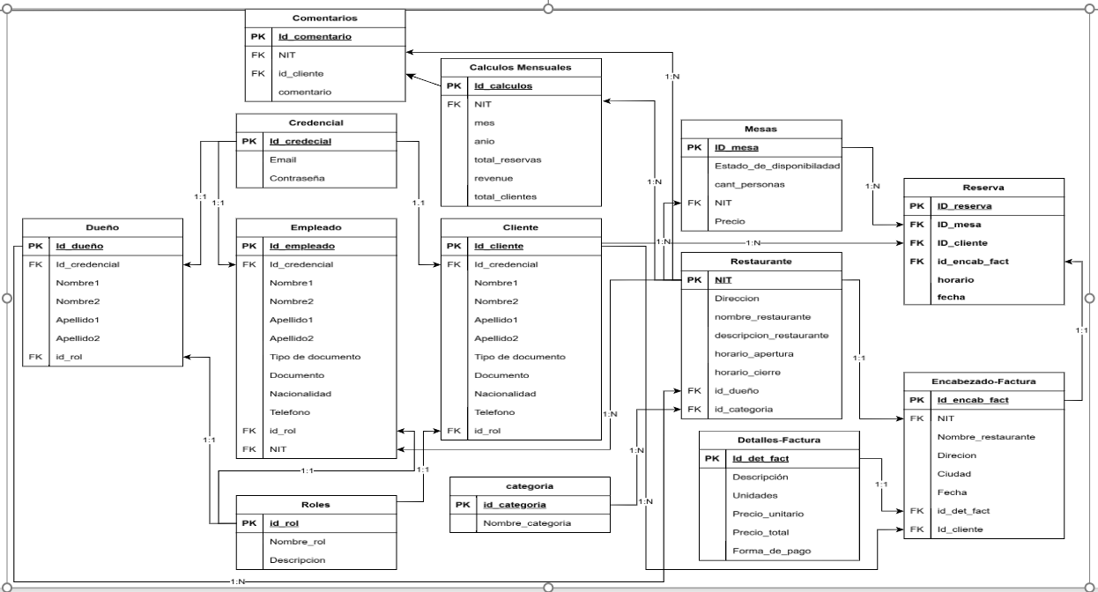
(MER)Mapa Entidad Relación
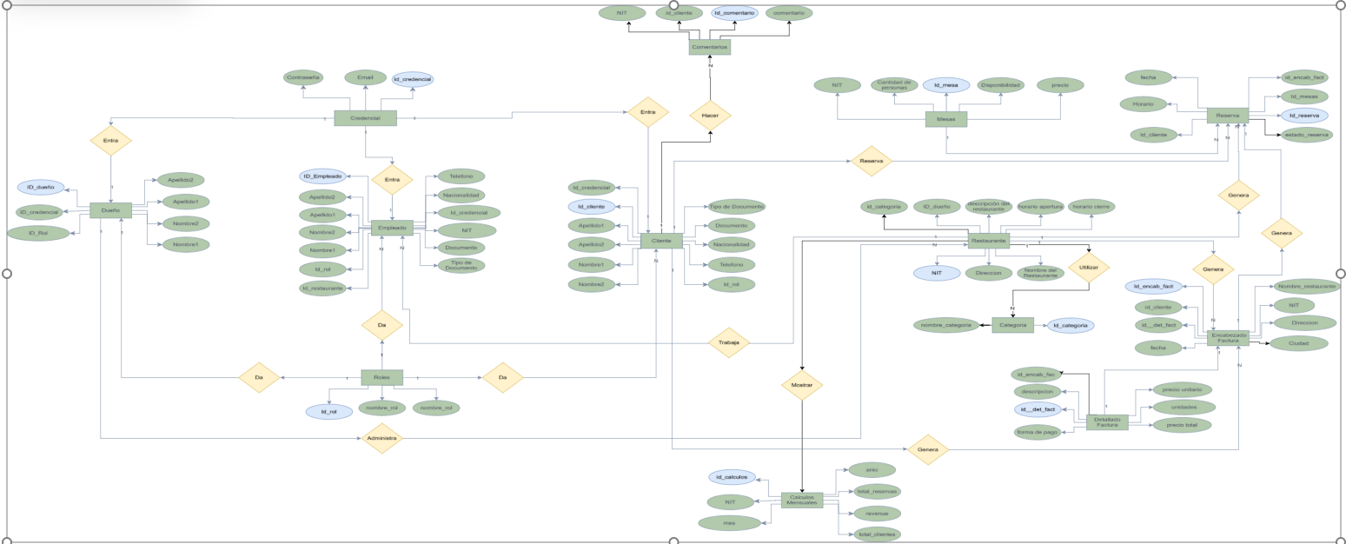

Pre modelado de la base de datos
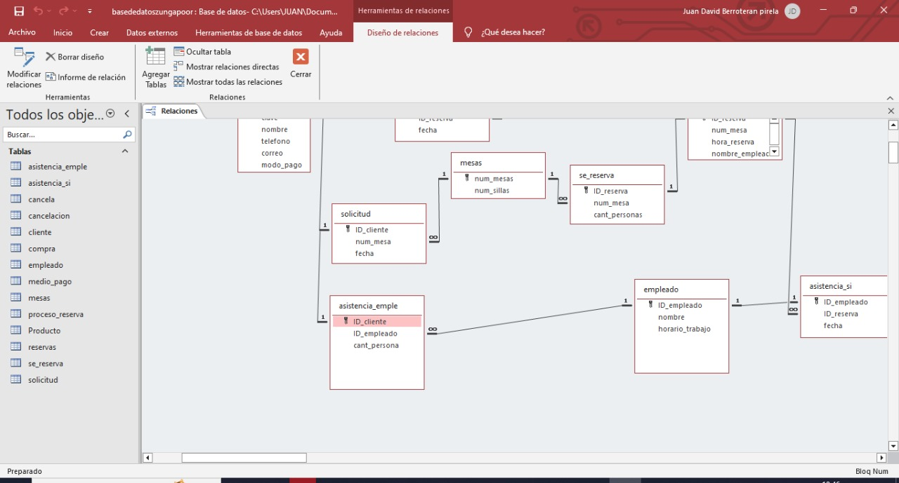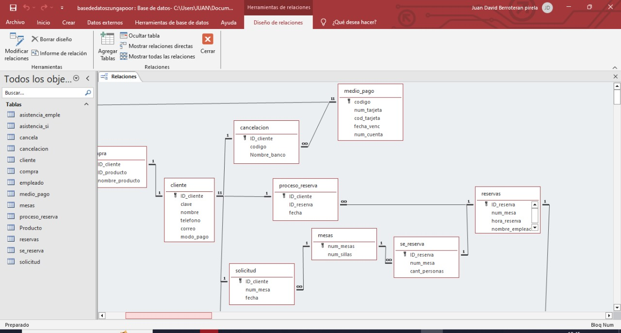

Consultas de prueba de relación básica de la base de datos
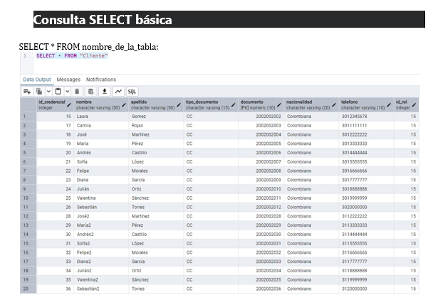

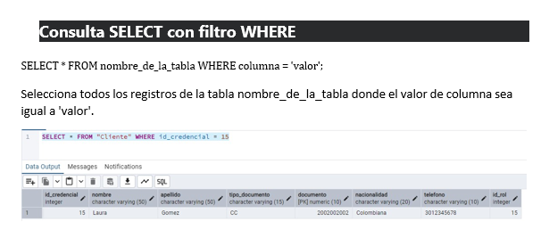
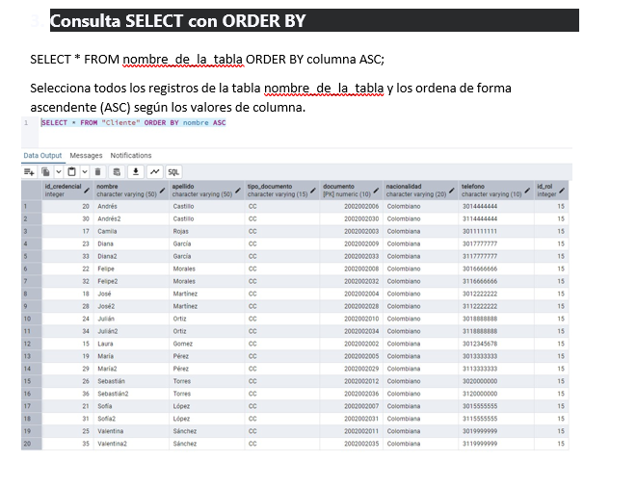
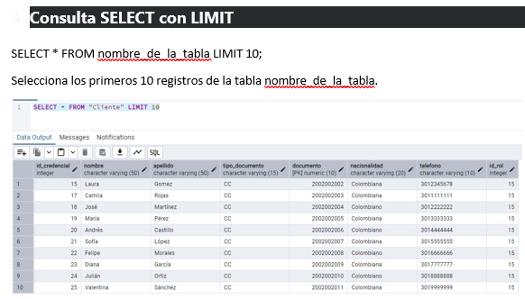
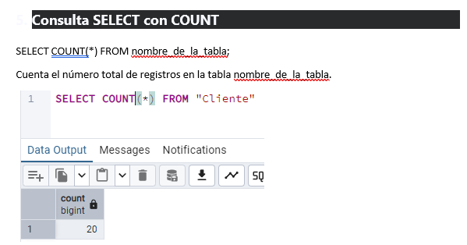
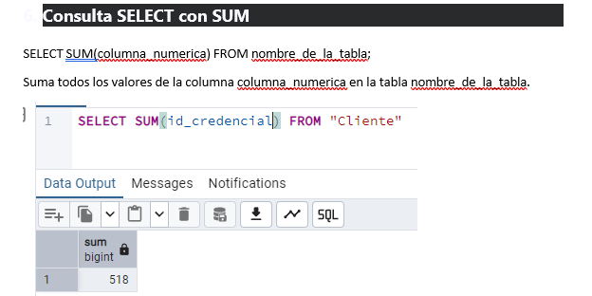
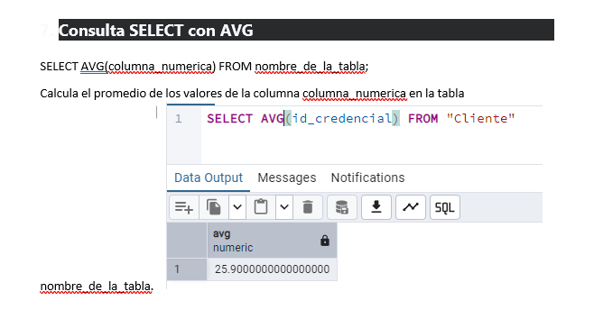
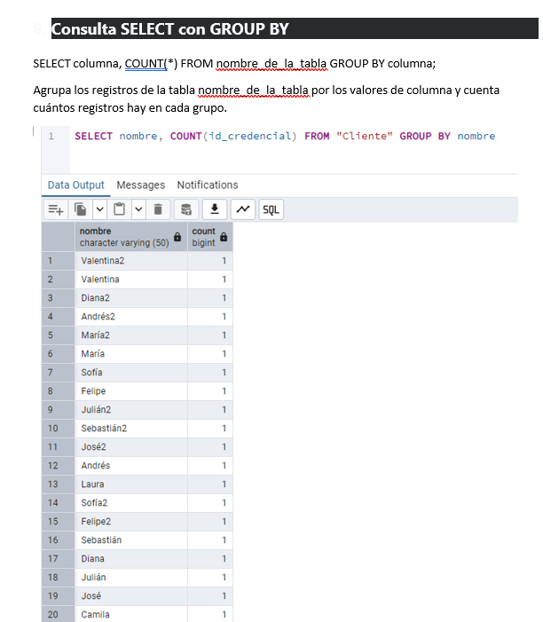

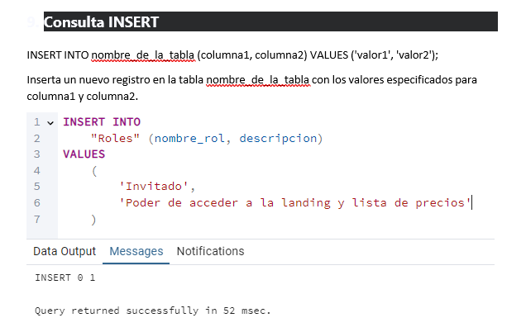

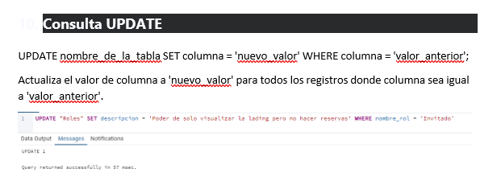
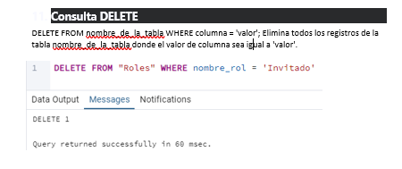
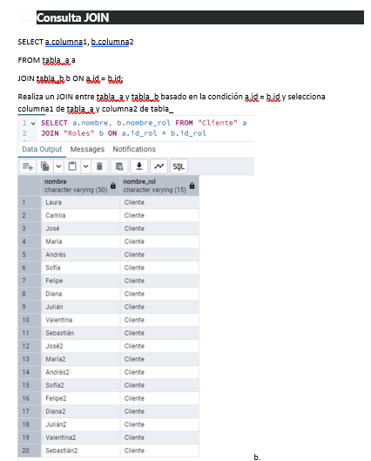
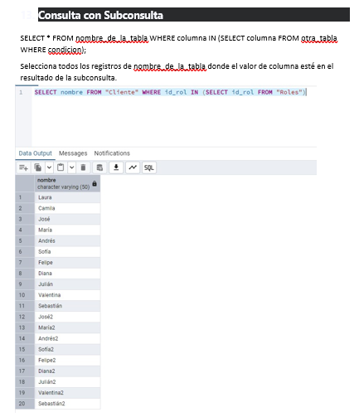
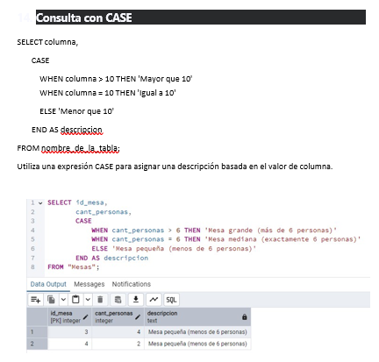
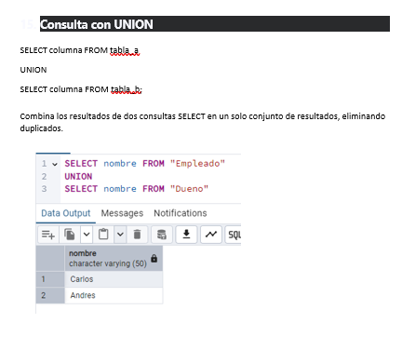

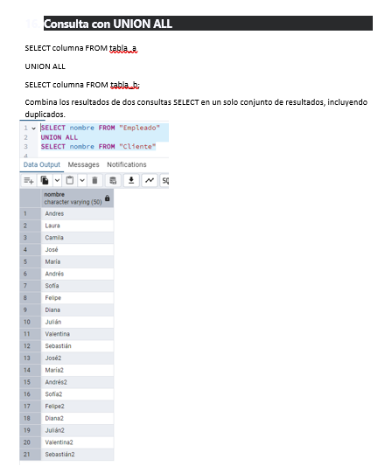
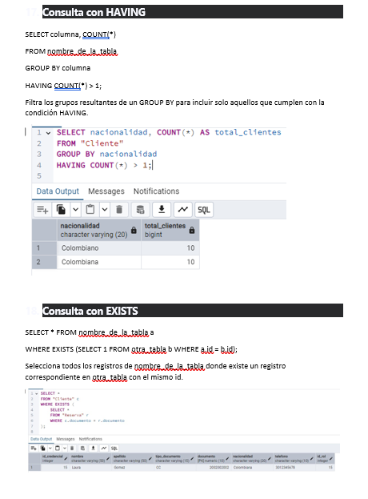
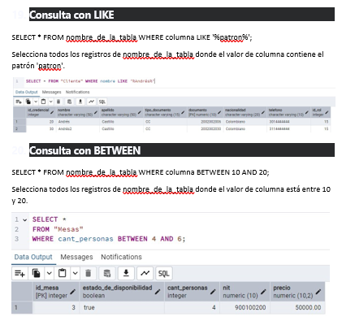
Pruebas de SQL Injection

- Verificación de Normalización

-- Buscar tablas con posibles campos multivaluados (violación 1NF)

SELECT table_name, column_name

FROM information_schema.columns

WHERE data_type LIKE '%,%' OR data_type LIKE '%|%' OR data_type LIKE '%;%';

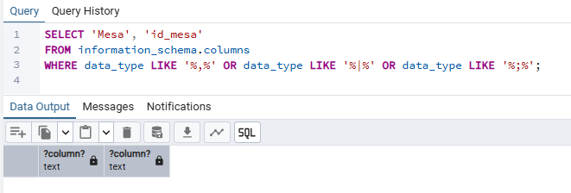

- Segunda Forma Normal (2NF)

-- Identificar tablas con claves compuestas que podrían tener dependencias parciales

SELECT

tc.table_schema,

tc.table_name,

kcu.column_name

FROM

information_schema.table_constraints AS tc

JOIN

information_schema.key_column_usage AS kcu

ON tc.constraint_name = kcu.constraint_name

AND tc.table_schema = kcu.table_schema

WHERE

tc.constraint_type = 'PRIMARY KEY'

ORDER BY

tc.table_schema,

tc.table_name,

kcu.ordinal_position;

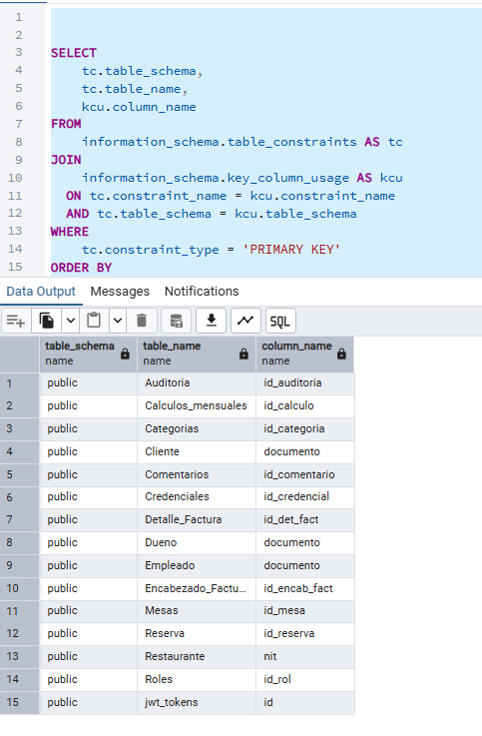

- -- Buscar posibles dependencias transitivas (columnas que podrían derivarse de otras)-- Esta es una consulta conceptual que requiere adaptación según esquema

SELECT t1.table_name, t1.column_name as posible_dependiente,

t2.column_name as posible_determinante

FROM information_schema.columns t1

JOIN information_schema.columns t2

ON t1.table_name = t2.table_name

WHERE t1.column_name LIKE '%total%'

AND (t2.column_name LIKE '%quantity%' OR t2.column_name LIKE '%price%');

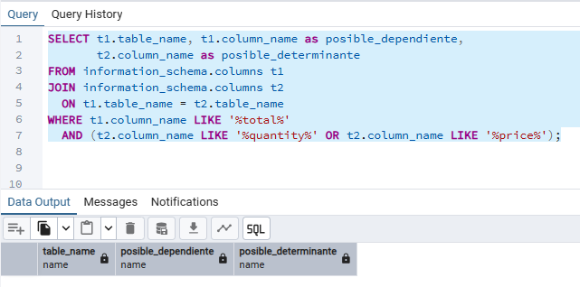

- Verificación de Integridad Referencial

-- Encontrar claves foráneas sin índice (puede afectar rendimiento)

WITH fk_columns AS (

SELECT

conrelid AS table_oid,

conname AS constraint_name,

unnest(conkey) AS attnum

FROM

pg_constraint

WHERE

contype = 'f' -- foreign keys

),

indexed_columns AS (

SELECT

indrelid AS table_oid,

unnest(indkey) AS attnum

FROM

pg_index

)

SELECT

nsp.nspname AS schema_name,

cls.relname AS table_name,

att.attname AS column_name,

fk.constraint_name

FROM

fk_columns fk

JOIN

pg_class cls ON cls.oid = fk.table_oid

JOIN

pg_namespace nsp ON cls.relnamespace = nsp.oid

JOIN

pg_attribute att ON att.attrelid = fk.table_oid AND att.attnum = fk.attnum

LEFT JOIN

indexed_columns idx ON idx.table_oid = fk.table_oid AND idx.attnum = fk.attnum

WHERE

idx.attnum IS NULL

ORDER BY

schema_name, table_name, column_name;

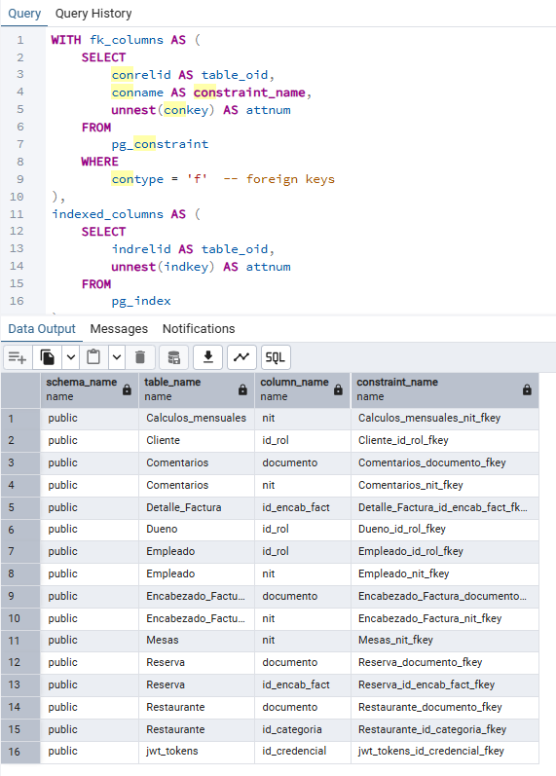

- Detección de Redundancia

-- Posibles datos duplicados (ejemplo para tabla de clientes)

SELECT first_name, last_name, email, COUNT(*) as duplicates

FROM customers

GROUP BY first_name, last_name, email

HAVING COUNT(*) > 1;

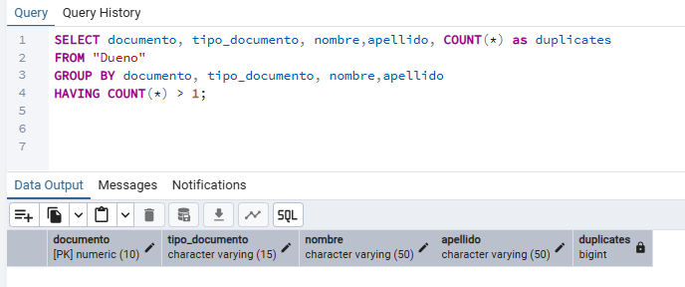

Identificar vulnerabilidades potenciales en las URLs

- Análisis de Parámetros URL
Inyección SQL (SQLi)
Prueba: Agregar comillas simples (') o caracteres especiales SQL a los parámetros
https://tusitio.com/buscar?producto=1' OR '1'='1
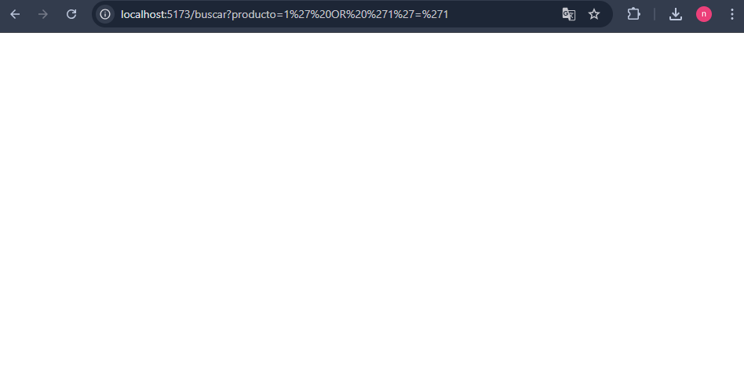
- Qué buscar: Errores de base de datos o comportamientos inesperados en la respuesta

b) Cross-Site Scripting (XSS)
https://tusitio.com/buscar?q=<script>alert(1)</script>
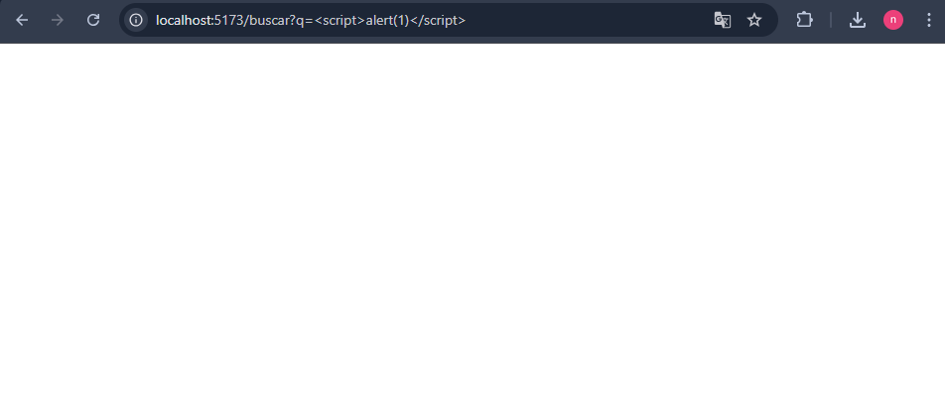

- Manipulación de Rutas

Directory Traversal

Prueba: Intentar acceder a archivos del sistema
https://tusitio.com/../../etc/passwd
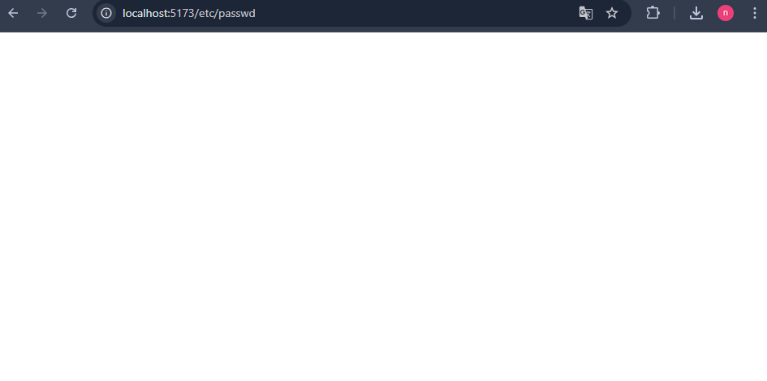
https://tusitio.com/documentos?archivo=../../../config.ini
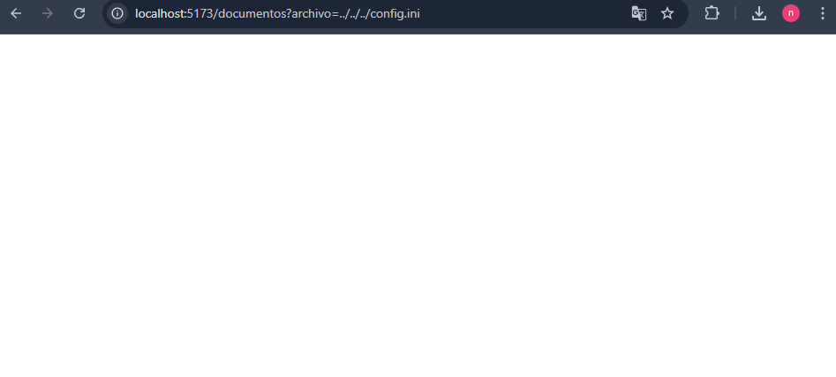

- Forced Browsing (búsqueda forzada)
Prueba: Acceder a rutas no vinculadas
https://tusitio.com/admin
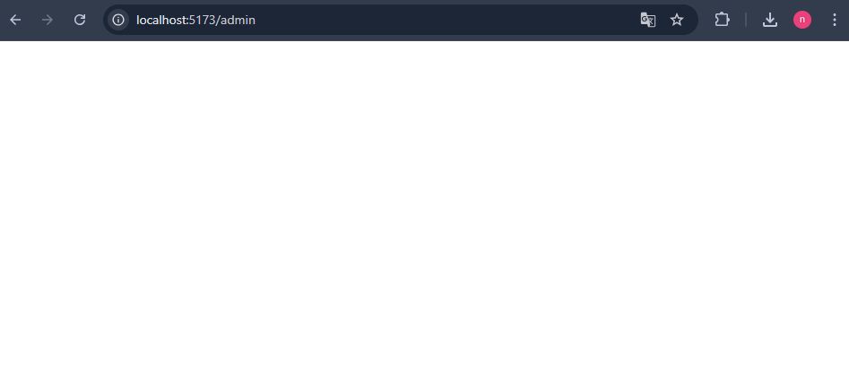
https://tusitio.com/backup
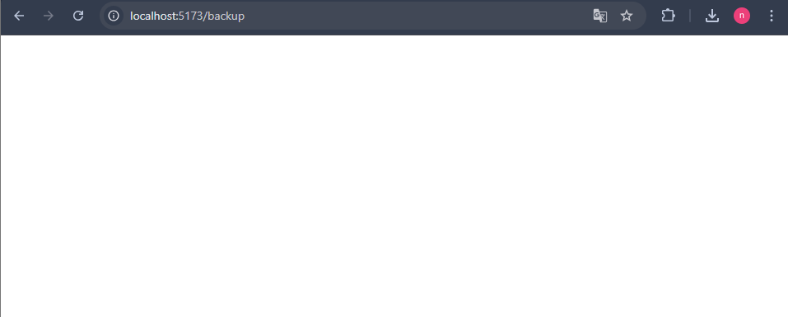
https://tusitio.com/config.json
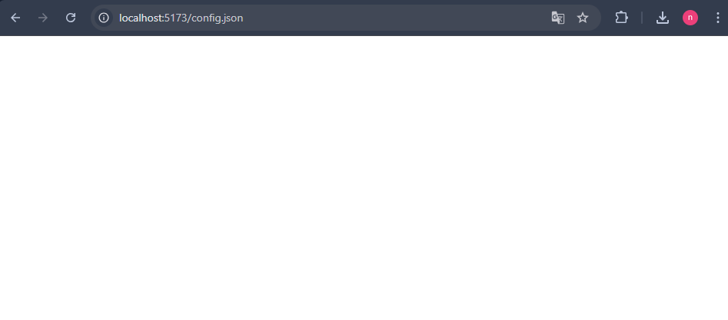

- Cabeceras HTTP
Prueba: Enviar múltiples parámetros con el mismo nombre
https://tusitio.com/login?user=admin&user=invitado
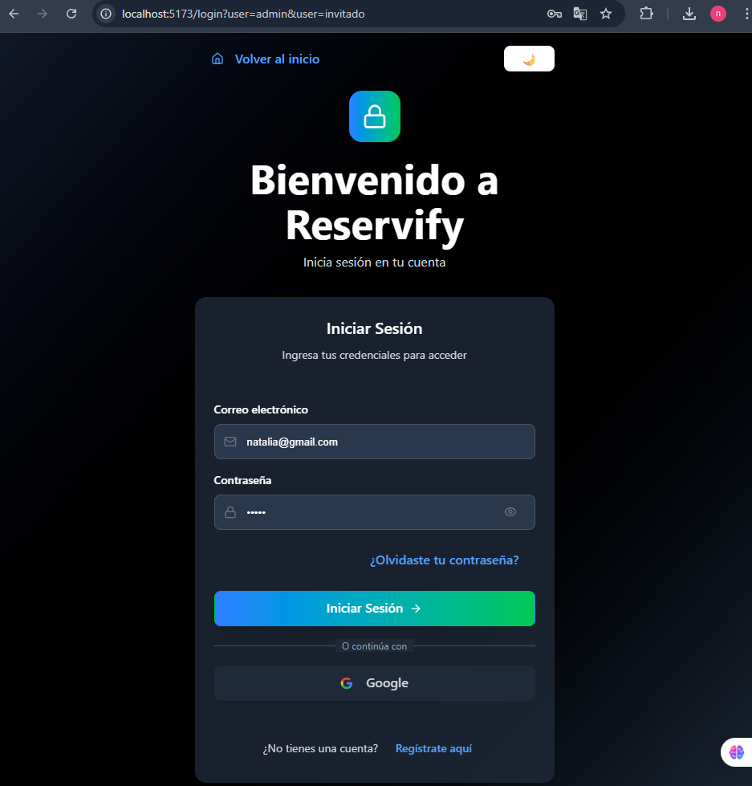

PRUEBA DE SEO
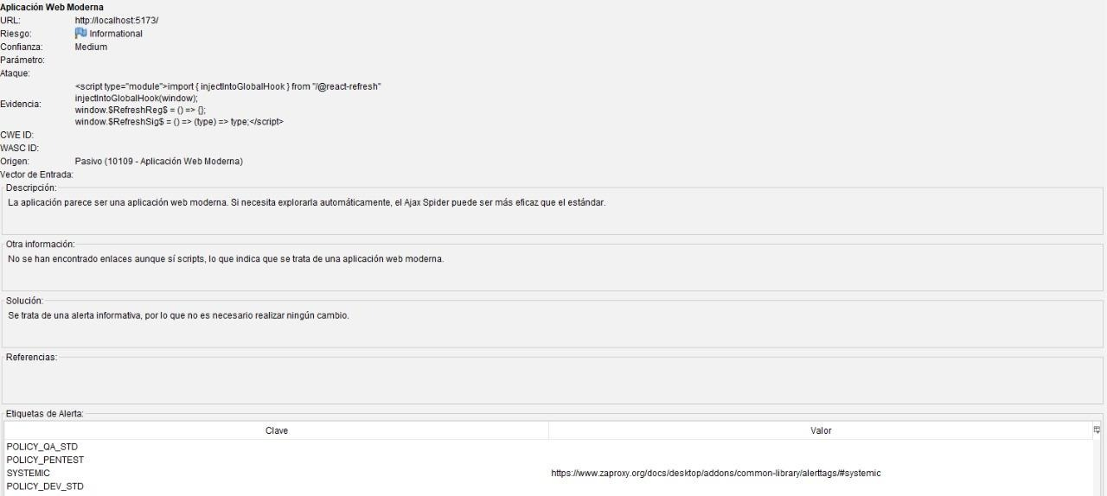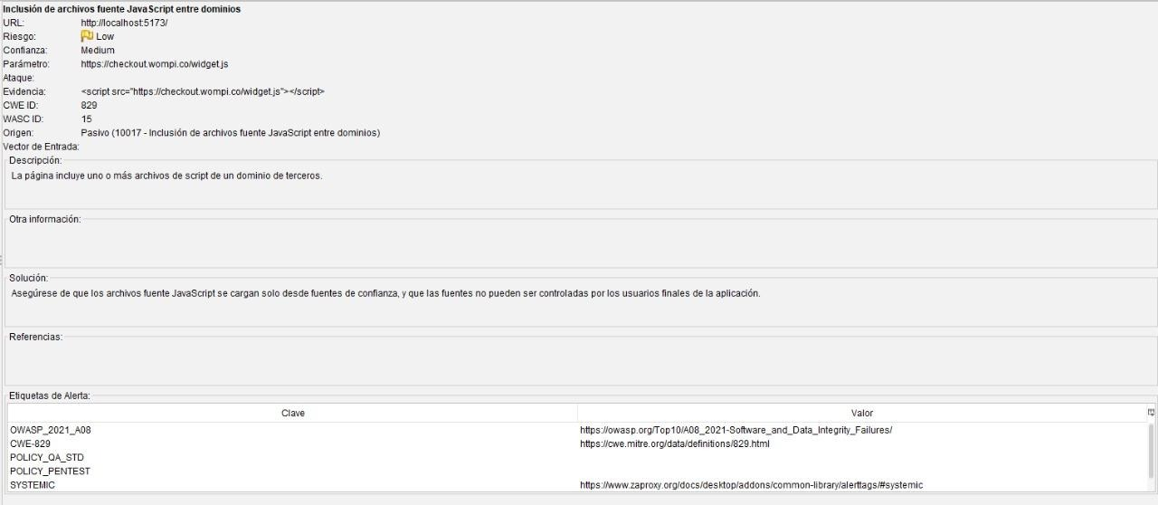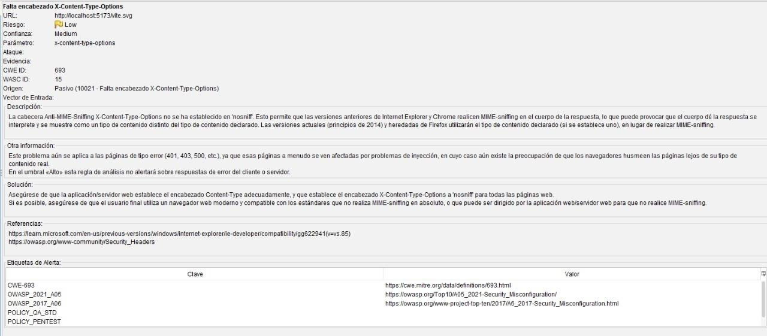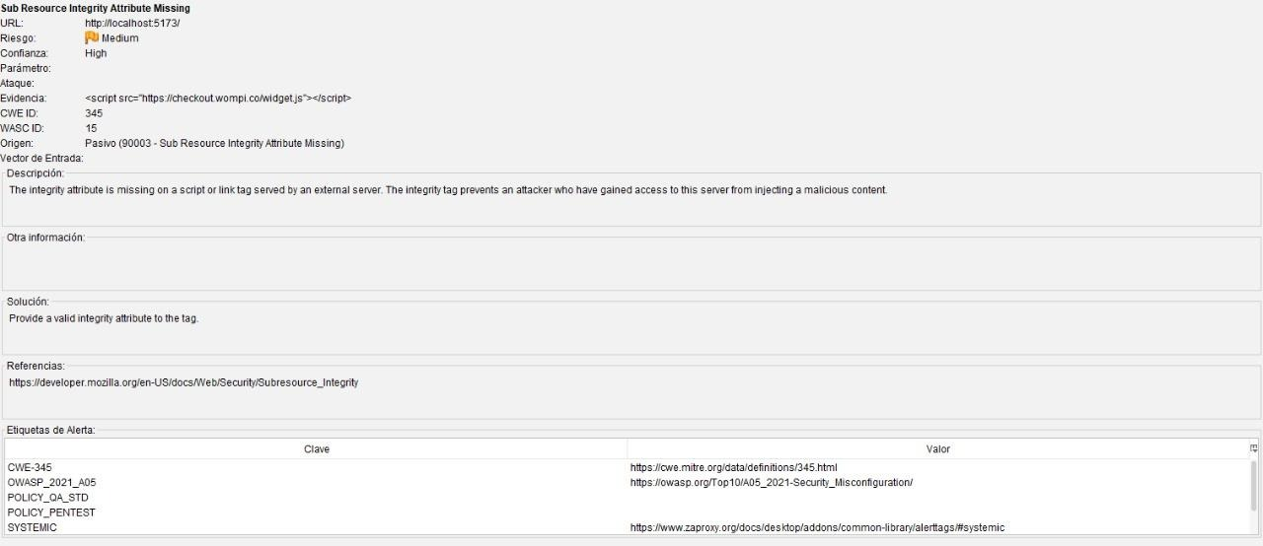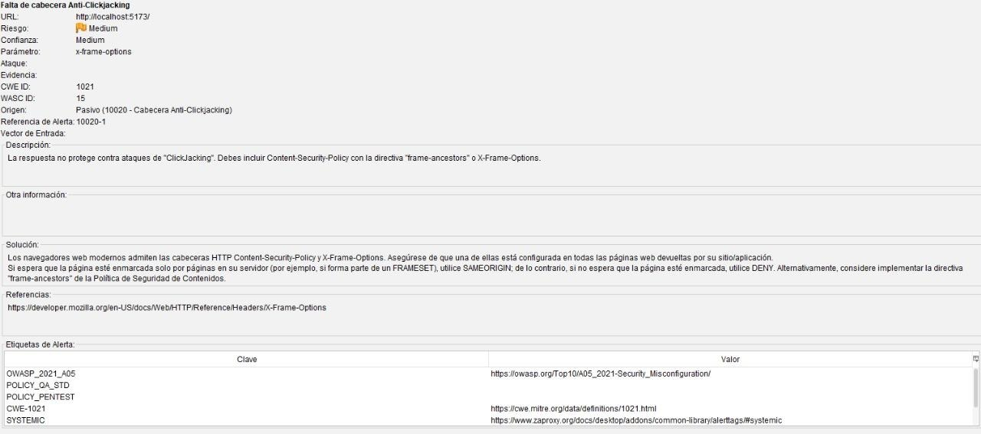

PRUEBA DE CAJA BLANCA Y CAJA NEGRA
- Testing summary:
Project Name | Reservify
Release Version | V. 1.0
Tester Name | Jeison Stiven Monroy Coronel
Testing Date(s) | 09 de Marzo 2026
- Test case #1: Index , página principal del sistema
Field | Description
Project Name | Reservify
Release Version | VERSION 1.0
Tester Name | Jeison Stiven Monroy Coronel
Testing Date(s) | 03/03/2026
Test Case # | 4
Test Priority  (Low/Medium/High) | ALTA
Test Title/Name | Index Principal - Verificación de GUI y Funcionalidad
Test Summary | Validar la consistencia visual de colores, dimensiones, hover y la integridad de los componentes del Index, incluyendo barra de búsqueda, categorías, tarjetas de restaurantes, secciones informativas y footer.
Test Steps | Inspección de categorías y ubicación: Comprobar alineación horizontal de los chips (border-radius 20px) y el centrado de la opción usar mi ubicación actual.  Revisión de secciones de navegación: Verificar la existencia de la sección ¿Por qué elegir Reservify? y el mapa "Restaurantes cerca de ti.  Validación de tarjetas de restaurante: Inspeccionar la presencia de la etiqueta Disponible hoy, nombre en negrita, precio, calificación y botón de disponibilidad.  Prueba de estados hover: Pasar el mouse sobre botones Buscar, Registrarse, Ver disponibilidad y tarjetas para verificar elevación  y cambios de color.  Auditoría de footer: Revisar el logo, las 4 columnas de información y la redirección de cada enlace Contacto, Ayuda, Términos, Privacidad.  Verificación de Integridad de Datos: Observar títulos y descripciones en las tarjetas para detectar caracteres extraños o fugas de código.
Test Data | Estilos de botones: Borde naranja, fondo verde suave registrarse, degradado naranja verde.  Dimensiones UI: Border-radius 30px Búsqueda, 15px Tarjetas, 12px Botón CTA. Contenido Crítico: Tarjeta con texto anómalo select* y caracteres especiales.  URLS de Destino: Enlaces de Soporte y Empresa en el Footer.
Expected Result | La barra de búsqueda y los chips deben cumplir con las medidas de diseño y colores de fuente definidos.  Deben aparecer todas las secciones requeridas, incluyendo ¿Por qué elegir Reservify? y el mapa de ubicación.  El efecto hover en tarjetas debe elevar el elemento y cambiar el borde a naranja de forma fluida.  El logo en el footer debe ser el oficial de Reservify.  Los enlaces del footer deben dirigirse a sus respectivas páginas no a búsqueda.  Los datos de las tarjetas deben ser legibles, sin mostrar fragmentos de código SQL o errores de base de datos.
Actual Result | Error de navegación: Los enlaces de Contacto, Ayuda, Términos y Privacidad redirigen erróneamente a la función de Buscar.  Error de marca: El logo en el footer no es el de Reservify.  Error de seguridad: Se visualiza la consulta select* en una tarjeta de restaurante y caracteres especiales en el título.  Diseño incompleto: Múltiples estados hover cambian a colores no especificados o aleatorios.
Pre-condition | El servidor de aplicaciones y la base de datos deben estar en ejecución.  El usuario debe haber accedido a la página principal del proyecto Reservify.  No es necesario tener una sesión iniciada para validar los componentes públicos del Index.
Post-condition | El sistema permanece en la página de inicio, pero con un estado de inconsistencia visual y técnica.  Se generan registros de error potenciales en el log del servidor debido a la exposición de fragmentos de consulta SQL select* en la interfaz de usuario.  La navegación del usuario queda limitada o "atrapada" debido a las redirecciones incorrectas de los enlaces del footer hacia la función de búsqueda.
Status  (Pass/Fail) | FAIL
Notes/Comments | La presencia de fragmentos SQL select* en la UI sugiere una posible vulnerabilidad de Inyección SQL o un error grave en la capa de presentación que debe revisarse inmediatamente.  Usabilidad: La falta de redirección correcta en el footer rompe el flujo de navegación del usuario.  Requerimientos: Se evidencia una brecha crítica entre lo solicitado y lo implementado, especialmente en la sección "¿Por qué elegir Reservify?" y el mapa de ubicación, los cuales están ausentes.
- Testing summary:
Project Name | Reservify
Release Version | V. 2.0
Tester Name | Jeison Stiven Monroy Coronel
Testing Date(s) | 04 de Marzo 2026
- Test case #2: Iniciar Sesión ,
Field | Description
Project Name | Reservify
Release Version | 1
Tester Name | Jeison Stiven Monroy Coronel
Testing Date(s) | 04/03/2026
Test Case # | 2
Test Priority  (Low/Medium/High) | ALTA
Test Title/Name | Login - Validación de UI, Funcionalidad y Seguridad
Test Summary | Validar el formulario de inicio de sesión: apariencia visual colores, dimensiones, íconos, hover, validación de campos vacíos, mensajes de error, funcionalidad del botón, redireccionamiento y comportamiento del sistema con credenciales incorrectas.
Test Steps | Dejar campos vacíos y presionar Iniciar Sesión.  Ingresar credenciales incorrectas de usuario o contraseña.  Probar múltiples veces credenciales incorrectas seguidas.  Hacer clic en olvidaste tu contraseña.  Hacer clic en el botón Google.  Verificar estados hover en botones y enlaces.  Validar todos los elementos visuales colores, bordes, sombras, íconos y tipografías.
Test Data | http://10.5.213.111:5123/Login
Expected Result | Campos vacíos: muestra texto rojo indicando campo obligatorio.  Credenciales incorrectas: muestra un toast con mensaje de error.  Múltiples intentos: solo debe existir un toast a la vez, no acumularse.  Enlace olvidaste contraseña: sin funcionalidad, hover cambia color y subraya.  Botón Google: sin funcionalidad, hover cambia fondo #e6e6e6.  Estilos visuales coinciden con requerimientos.
Actual Result | Enlace olvidaste contraseña: sin funcionalidad , pero hover incorrecto cambia a color secundario no especificado y subraya.  Botón Google: sin funcionalidad , hover funciona correctamente.  Error crítico: Al ingresar credenciales incorrectas repetidamente, se generan múltiples toasts apilados uno tras otro no reemplaza al anterior.  Estilos visuales generales: coinciden con requerimientos.
Pre-condition | Usuario en página de login. Servidor y BD en ejecución.
Post-condition | Sistema permanece en login tras fallos. Posible saturación visual por toasts acumulados.
Status  (Pass/Fail) | FAIL
Notes/Comments | La acumulación de toasts con cada intento fallido genera mala experiencia de usuario. El toast no está especificado en requerimientos  Contraseña no válida requisitos mínimos de seguridad (8+ caracteres, mayúscula, minúscula, número, especial esto no estaba en requerimientos pero es buena práctica.Esto no estaba especificado en requerimientos pero se sugiere como buena práctica de seguridad  Hover de olvidaste contraseña no coincide.  Campos de correo y contraseña sin límite de caracteres permite ingresar texto infinito, desbordando el campo visualmente.
- Test case #3: Generar reserva

Field | Description
Test Case # | 3
Test Priority | Alta
Test Title/Name | Generar reserva con confirmación de pago
Test Summary | Verificar que al hacer clic en el botón Confirmar Pago se genere correctamente la reserva en la base de datos y se muestre un mensaje de éxito sin errores.
Test Steps | 1. Iniciar sesión en el sistema con un usuario válido  2. Navegar al formulario de creación de reserva  3. Completar todos los campos obligatorios con datos válidos  4. Hacer clic en el botón Confirmar Pago una sola vez  5. Observar el comportamiento del sistema
Test Data | Usuario: sebastian@gmail.com  Contraseña: ****  Datos de reserva válidos según el formulario  Todos los campos correctamente diligenciados
Expected Result | Reserva creada en base de datos. Un único toast de éxito sin código SQL. Botón se deshabilita tras el primer clic. Usuario redirigido o confirmación visible.
Status | Fallido
Pre-condition | Usuario autenticado. Formulario accesible. Base de datos conectada.
Post-condition | No se genera registro. Sistema expone errores SQL al usuario.
Notes/Comments | Exposición de código SQL en interfaz es riesgo de seguridad. Validar consulta, ocultar errores al usuario y deshabilitar botón tras primer clic.
- Test case #4: Servidor
Field | Description
Test Case # | 4
Test Priority | Alta
Test Title/Name | Acceso al entorno de desarrollo
Test Summary | Verificar que la aplicación cargue correctamente al ingresar la URL del servidor local.
Test Steps | Abrir navegador web.  Ingresar URL 10.5.213.111:5123 en la barra de direcciones.  Presionar Enter.
Test Data | URL: http://10.5.213.111:5123/
Expected Result | La página principal del proyecto Reservify debe cargarse completamente.
Actual Result | El navegador muestra error ERR_CONNECTION_REFUSED indicando que el servidor rechazó la conexión
Status | Fallido
Pre-condition | Servidor de aplicaciones debe estar en ejecución no es permanente pero sí constante que no pueda acceder al proyecto Reservify
Post-condition | No se puede acceder a la aplicación.
Notes/Comments | El servidor no está respondiendo en la URL configurada
- Test case #5:restaurantes destacados
Field | Description
Test Case # | 5
Test Priority | Alta
Test Title/Name | Validar carga de la sección Restaurantes Destacados en página principal
Test Summary | Verificar que la sección Restaurantes Destacados cargue correctamente mostrando la lista de restaurantes sin errores visibles para el usuario.
Test Steps | 1. Abrir la página principal del sitio en un navegador web  2. Desplazarse hacia abajo hasta encontrar la sección con título Restaurantes Destacados y subtítulo Los favoritos de nuestra comunidad  3. Observar el contenido que se muestra en la sección  4. Si aparece el mensaje de error, hacer clic en el botón Reintentar  5. Repetir el paso 4 hasta 3 veces  6. Abrir la consola del navegador F12 y revisar los errores de red
Test Data | • Navegador: Chrome versión 120+  • Conexión a internet activa  • URL de la página principal http://10.5.213.111:5123/
Expected Result | Cuadrícula de tarjetas con imagen, etiqueta Disponible hoy, nombre, precio, descripción, calificación, horario, dirección y botón Ver disponibilidad. Sin mensajes de error visibles. Carga automática exitosa.
Actual Result | Solo título y subtítulo visibles. Mensaje Error al cargar restaurantes. Error técnico Failed to fetch visible. Botón Reintentar no funciona. En consola: error de conexión o CORS.
Status | Fallido
Pre-condition | Sitio desplegado y accesible. Usuario con conexión. Página cargada.
Post-condition | • Sistema muestra error. Resto del sitio navegable.
Notes/Comments | Error de comunicación frontend y backend. Endpoint incorrecto, servidor caído o CORS mal configurado. Mensaje técnico no debería mostrarse al usuario.  Errores en la consola:

- Testing summary:
Project Name | Reservify
Release Version | V. 3.0
Tester Name | Jeison Stiven Monroy Coronel
Testing Date(s) | 06 de Marzo 2026

- Test case #6:
Field | Description
Test Case # | 6
Test Priority | Alta
Test Title/Name | Validar funcionalidad de búsqueda de restaurantes desde la página principal
Test Summary | Verificar que la barra de búsqueda que permita encontrar restaurantes por nombre o descripción, manejando correctamente términos válidos, sin resultados y campo vacío.
Test Steps | Abrir página principal  Ubicar barra de búsqueda  Ingresar término pizza y buscar  Ingresar término xyz123 y buscar  Dejar campo vacío y buscar
Test Data | •Término válido: pizza  Término sin resultados: xyz123  Término vacío: campo vacío  Url: http://10.5.213.111:5123/
Expected Result | Búsqueda con término válido muestra resultados en menos de 3 segundos. Sin resultados muestra mensaje claro. Campo vacío pide ingresar texto o muestra todos. Búsqueda sin redirección. Sin errores técnicos visibles.
Actual Result | La barra de búsqueda no muestra resultados al ingresar texto. El módulo de restaurantes no carga, por lo tanto no hay datos sobre los cuales buscar.
Status | Fallido
Pre-condition | Página principal cargada. Barra de búsqueda visible. Backend de restaurantes debería estar disponible.
Post-condition | El sistema queda en mismo estado. Usuario no puede buscar restaurantes.
Notes/Comments | La búsqueda no puede probarse completamente porque el módulo de restaurantes no carga. El error base debe resolverse primero.

- Test case #7:
Field | Description
Test Case # | 7
Test Priority | Alta
Test Title/Name | Validación de formato en campo Correo electrónico del formulario de registro
Test Summary | Verificar que el campo Correo electrónico valide correctamente que el texto ingresado tenga formato de correo con los caracteres @ y un punto.
Test Steps | 1. Abrir la página del formulario de registro  2. Ubicar el campo Correo electrónico  3. Escribir un texto sin formato de correo por ejemplo: usuarioejemplo  4. Salir del campo o intentar enviar el formulario  5. Escribir un texto con formato inválido por ejemplo: usuario@ejemplo  6. Salir del campo o intentar enviar el formulario  7. Escribir un correo válido por ejemplo: usuario@ejemplo.com  8. Salir del campo o intentar enviar el formulario
Test Data | • Texto sin formato: usuarioejemplo  • Texto con formato inválido: usuario@ejemplo  • Correo válido: usuario@ejemplo.com  Url: http://10.5.213.111:5123/Registrar
Expected Result | Textos sin formato y con formato inválido muestran mensaje de error y campo marcado como inválido. Correo válido se acepta sin errores. Formulario no se envía con correo inválido.
Actual Result | El campo permite cualquier texto sin validar formato. No exige @ ni punto. No muestra mensajes de error. Formulario permite envío con correos inválidos.
Status | Fallido
Pre-condition | Formulario de registro accesible. Campo Correo visible y habilitado.
Post-condition | El sistema queda en mismo estado. Datos incorrectos podrían guardarse.
Notes/Comments | Cumple requisitos visuales pero falla validación de formato. Implementar validación en frontend y backend.

Test case #8:pago de reservas
Field | Description
Test Case #
Test Priority | Alta
Test Title/Name | Validación de longitud mínima y máxima en campo Contraseña del formulario de registro
Test Summary | Verificar que el campo Contraseña valide correctamente la longitud mínima y máxima de caracteres permitidos.
Test Steps | 1. Abrir la página del formulario de registro  2. Ubicar el campo Contraseña  3. Escribir un solo carácter por ejemplo: a  4. Salir del campo o intentar enviar el formulario  5. Escribir una contraseña con la longitud mínima requerida por ejemplo: 12345678  6. Salir del campo o intentar enviar el formulario  7. Escribir una contraseña con una longitud excesiva por ejemplo: 100 caracteres repetidos  8. Salir del campo o intentar enviar el formulario
Test Data | Contraseña muy corta: a  • Contraseña con longitud mínima: 12345678  Contraseña con longitud excesiva: texto de 100 caracteres  Url: http://10.5.213.111:5123/Registrar
Expected Result | Un carácter muestra error de longitud mínima. Ocho caracteres se aceptan sin error. Longitud excesiva muestra error o impide escribir más. Formulario no se envía si no cumple requisitos.
Actual Result | El campo permite contraseñas de un carácter sin error. Permite cantidad ilimitada de caracteres sin restricción. No hay validación de longitud mínima ni máxima.
Status | Fallido
Pre-condition | Formulario de registro accesible. Campo Contraseña visible y habilitado.
Post-condition | El sistema queda en el mismo estado. Contraseñas incorrectas podrían guardarse.
Notes/Comments | No hay validación de longitud. Implementar mínimo 8 caracteres y máximo según política de seguridad. Aplicar en frontend y backend..  Grabación 2026-03-06 165859.mp4

- Test case #9:
Field | Description
Test Case # | 9
Test Priority | Alta
Test Title/Name | Validación de coincidencia entre los campos Contraseña y Confirmar Contraseña
Test Summary | Verificar que el sistema valide correctamente que ambos campos de contraseña tengan el mismo valor y muestre mensaje de error sin acumularlos.
Test Steps | •Abrir formulario de registro en http://10.5.213.111:5123/Registrar  •Ingresar contraseña válida en campo Contraseña  •Ingresar contraseña diferente en Confirmar Contraseña  •Salir del campo o intentar continuar  •Hacer clic en continuar sin corregir el error  •Corregir para que coincidan  •Dejar ambos campos vacíos y continuar
Test Data | Url: http://10.5.213.111:5123/Registrar
Expected Result | Mensaje de error claro debajo de los campos. Error visible una sola vez. Al corregir, el error desaparece. Al continuar sin corregir, no se duplica. Con campos vacíos muestra alerta de campo obligatorio.
Actual Result | Error se muestra en lista en la parte derecha. Cada clic en continuar agrega un nuevo mensaje a la lista. Los errores se acumulan sin límite. Con campos vacíos también genera múltiples alertas.
Status | Fallido
Pre-condition | Formulario de registro accesible. Campos visibles y habilitados.
Post-condition | El sistema queda en la misma página. Errores acumulados visibles.
Notes/Comments | Los errores se acumulan en lugar de reemplazarse. Afecta la experiencia de usuario. Se aplica también para campos vacíos.  El exceso de alertas no solo es si no coinciden, también cuando el usuario no ingresa nada en el campo contraseña.

- Test case #10:
Field | Description
Test Case # | 10
Test Priority | Alta
Test Title/Name | Envío exitoso del formulario de registro
Test Summary | Verificar que al completar correctamente todos los campos del formulario de registro, el sistema procese la información y cree el usuario sin mostrar errores técnicos.
Test Steps | 1. Completar todos los campos del formulario con datos válidos  2. Hacer clic en el botón Registrarme  3. Observar la respuesta del sistema
Test Data | Datos válidos  Url: http://10.5.213.111:5123/Registrar
Expected Result | • El usuario se registra correctamente  • Aparece mensaje de éxito  • No hay errores técnicos visibles
Actual Result | • No se registra el usuario  • Aparece alerta Failed to fetch en lista superior derecha
Status | Fallido
Pre-condition | Formulario de registro accesible con todos los campos visibles
Post-condition | El usuario no queda registrado. El sistema permite reintentar.
Notes/Comments | El error Failed to fetch indica problema de comunicación con el backend. Revisar endpoint, servidor y CORS.

- Test case #11:
Field | Description
Test Case # | 11
Test Priority | Alta
Test Title/Name | Login con usuarios registrados
Test Summary | Validar que los usuarios registrados puedan iniciar sesión correctamente en la plataforma.
Test Steps | 1. Ingresar credenciales de usuario 1.  2.Presionar botón Iniciar Sesión.  3.Repetir pasos 1 y 2 con usuarios 2, 3 y 4.
Test Data | Url: http://10.5.213.111:5123/Login
Expected Result | Cada usuario accede al sistema y es redirigido al dashboard o página principal de acuerdo a su rol.
Actual Result | Todos los usuarios reciben un mensaje de alerta: no pudimos iniciar sesión. Ninguno logra acceder.
Status | Fail
Pre-condition | Base de datos con usuarios registrados activos.
Post-condition | Usuarios permanecen en pantalla de login sin acceso al sistema.
Notes/Comments | Funcionalidad crítica de acceso totalmente bloqueada. Ningún usuario registrado puede ingresar.

- Test case #12:
Field | Description
Test Case # | 12
Test Priority | Media
Test Title/Name | Botón Ver todas las reservas en panel de usuario
Test Summary | Verificar que el botón Ver todas las reservas tenga el efecto visual al pasar el mouse según lo especificado.
Test Steps | Iniciar sesión en el sistema  Acceder al panel de usuario  Localizar el botón Ver todas las reservas  Pasar el mouse sobre el botón
Test Data | Url: http://10.5.213.111:5123/admindashboard
Expected Result | El botón debe mantener su estilo sin cambios al pasar el mouse.
Actual Result | El botón cambia de color al pasar el mouse.
Status | Pass
Pre-condition | Usuario autenticado. Panel de usuario visible.
Post-condition | Usuario es redirigido a la lista completa de reservas.
Notes/Comments | El hover no estaba especificado en requerimientos pero se implementó. Decidir si se acepta como mejora o se corrige.

- Test case #13:
Field | Description
Test Case # | 13
Test Priority | Media
Test Title/Name | Botón Exportar informe en panel de reservas
Test Summary | Verificar que el botón Exportar informe tenga la funcionalidad asignada y que los mensajes de error se muestren correctamente sin acumularse.
Test Steps | Iniciar sesión en el sistema  Acceder al panel resumen  Localizar el botón Exportar informe  Hacer clic en el botón una vez  Hacer clic en el botón varias veces seguidas
Test Data | Url: http://10.5.213.111:5123/admindashboard
Expected Result | Al hacer clic debe exportar el informe o mostrar un mensaje de error claro. Los mensajes de error deben mostrarse una sola vez, no acumularse en lista.
Actual Result | El botón no tiene funcionalidad asignada. Cada clic genera un nuevo mensaje de error que se acumula en lista en la parte derecha de la pantalla.
Status | Fallido
Pre-condition | Usuario autenticado. Panel de resumen visible.
Post-condition | El Sistema permanece en la misma página. Múltiples errores visibles acumulados.
Notes/Comments | Botón sin funcionalidad y con mal manejo de errores. Implementar la exportación o deshabilitar el botón. Corregir acumulación de mensajes.

- Test case #14:
Field | Description
Test Case # | 14
Test Priority | Media
Test Title/Name | Modal Configurar restaurante - Opciones de menú
Test Summary | Verificar que las opciones del modal Configurar restaurante funcionen correctamente y correspondan con los requerimientos.
Test Steps | Iniciar sesión en el sistema  Acceder al panel de mi restaurante  Hacer clic en botón Configurar restaurante  Hacer clic en opción Datos del restaurante  Hacer clic en opción Empleados  Hacer clic en tercera opción
Test Data | Url: http://10.5.213.111:5123/admindashboard
Expected Result | Las opciones deben coincidir con lo especificado en requerimientos. Cada opción debe mostrar su contenido correspondiente.
Actual Result | Modal muestra tres opciones. Datos del restaurante no abre ningún contenido. Empleados no está especificado en requerimientos.
Status | Fallido
Pre-condition | Usuario autenticado con permisos de administración.
Post-condition | Sistema permanece en misma página
Notes/Comments | Opciones sin funcionalidad o sin especificar. Revisar el alcance del módulo de mis restaurantes.

- Testing summary:
Project Name | Reservify
Release Version | V. 4.0
Tester Name | Jeison Stiven Monroy Coronel
Testing Date(s) | 10 de Marzo 2026

- Test case #15:Empleado
Test Case # | 15
Test Priority | Baja
Test Title/Name | Validación de iconos y efecto hover en menú de empleado
Test Summary | Verificar que los ítems del menú de empleado tengan iconos y efecto hover según lo especificado en requerimientos.
Test Steps | Iniciar sesión con usuario empleado  Observar los 5 ítems del menú: Resumen, Mesas, Reservas, Correos, Configuración  Verificar presencia de iconos en cada ítem  Pasar el mouse sobre cada ítem
Test Data | Usuario empleado con acceso al sistema  Url: http://10.5.213.111:5123/EmpleadoDashboard
Expected Result | Los ítems no deben tener iconos porque no están especificados en requerimientos. Al pasar el mouse no debe haber cambio de color.
Actual Result | Los ítems tienen iconos visibles. Al pasar el mouse cada item cambia de color.
Status | Pass
Pre-condition | Empleado autenticado en el sistema. Menú visible.
Post-condition | El Sistema permanece en misma página.
Notes/Comments | Iconos y efecto hover no estaban especificados en requerimientos pero fueron implementados. Evaluar si se aceptan como mejora visual o deben eliminarse.

- Test case #16:Empleado
Field | Description
Test Case # | 16
Test Priority | Baja
Test Title/Name | Validación de iconos y colores en tarjetas métricas de empleado
Test Summary | Verificar que las tarjetas métricas del menú empleado tengan iconos y colores de fondo según lo especificado en requerimientos
Test Steps | Iniciar sesión con usuario empleado  Observar las tarjetas métricas en el panel  Verificar iconos presentes en cada tarjeta  Verificar colores de fondo de cada icono
Test Data | Usuario empleado con acceso al sistema  Url: http://10.5.213.111:5123/EmpleadoDashboard
Expected Result | Las tarjetas no deben tener iconos ni colores de fondo porque no están especificados en requerimientos.
Actual Result | Cada tarjeta tiene un icono con fondo de color diferente. Los iconos y colores no están especificados en requerimientos.
Status | Pass
Pre-condition | Empleado autenticado en el sistema. Panel visible
Post-condition | El Sistema permanece en la misma página.
Notes/Comments | Elementos visuales implementados sin estar especificados. Revisar si forman parte del diseño aprobado o deben ajustarse.

- Test case #17:Empleado
Field | Description
Test Case # | 17
Test Priority | Baja
Test Title/Name | Validación de descripción en sección Mesas
Test Summary | Verificar que la descripción debajo del título Buenas tardes en la sección Mesas corresponda con lo especificado en requerimientos.
Test Steps | Iniciar sesión con usuario empleado  Hacer clic en el ítem Mesas del menú  Observar el texto debajo del título Buenas tardes
Test Data | Usuario empleado con acceso al sistema  Url: http://10.5.213.111:5123/EmpleadoDashboard
Expected Result | No debe haber descripción debajo del título porque no está especificada en requerimientos.
Actual Result | Aparece una pequeña descripción debajo del título Buenas tardes.
Status | Pass
Pre-condition | Empleado autenticado. Sección Mesas accesible.
Post-condition | Sistema permanece en sección Mesas.
Notes/Comments | La descripción no estaba especificada pero no afecta funcionalidad. Evaluar si es un agregado válido del equipo de diseño.

- Test case #18: Empleado
Field | Description
Test Case # | 18
Test Priority | Baja
Test Title/Name | Validación de título y descripción en sección Reservas
Test Summary | Verificar que el título Buenas tardes y su descripción en la sección Reservas correspondan con lo especificado en requerimientos.
Test Steps | Iniciar sesión con usuario empleado  Hacer clic en el ítem Reservas del menú  Observar el título Buenas tardes  Observar la descripción debajo del título
Test Data | Usuario empleado con acceso al sistema
Expected Result | No debe haber título Buenas tardes ni descripción porque no están especificados en requerimientos.
Actual Result | Aparece el título Buenas tardes con su respectiva descripción debajo.
Status | Pass
Pre-condition | Empleado autenticado. Sección Reservas accesible.
Post-condition | Sistema permanece en sección Reservas.
Notes/Comments | Elementos de texto implementados sin estar especificados en requerimientos. Revisar consistencia con otras secciones del menú.

- Test case #19:Empleados
Field | Description
Test Case # | 19
Test Priority | Baja
Test Title/Name | Validación de título y descripción en sección Correos
Test Summary | Verificar que el título Buenas tardes y su descripción en la sección Correos correspondan con lo especificado en requerimientos.
Test Steps | Iniciar sesión con usuario empleado  Hacer clic en el item Correos del menú  Observar el título Buenas tardes  Observar la descripción debajo del título
Test Data | Usuario empleado con acceso al sistema
Expected Result | No debe haber título Buenas tardes ni descripción porque no están especificados en requerimientos.
Actual Result | Aparece el título Buenas tardes con su respectiva descripción debajo.
Status | Pass
Pre-condition | Empleado autenticado. Sección Correos accesible.
Post-condition | Sistema permanece en sección Correos.
Notes/Comments | Mismo patrón de otras secciones. Evaluar si es un diseño consistente aprobado o debe eliminarse por no estar especificado.

- Test case #20:
Field | Description
Test Case # | 20
Test Priority | Baja
Test Title/Name | Validación de título y descripción en sección Configuración
Test Summary | Verificar que el título Buenas tardes y su descripción en la sección Configuración correspondan con lo especificado en requerimientos.
Test Steps | Iniciar sesión con usuario empleado  Hacer clic en el ítem Configuración del menú  Observar el título Buenas tardes  Observar la descripción debajo del título
Test Data | Usuario empleado con acceso al sistema
Expected Result | No debe haber título Buenas tardes ni descripción porque no están especificados en requerimientos.
Actual Result | Aparece el título Buenas tardes con su respectiva descripción debajo.
Status
Pre-condition | Empleado autenticado. Sección Configuración accesible.
Post-condition | El Sistema permanece en sección Configuración.
Notes/Comments | Todos los items del menú empleado tienen el mismo patrón de título y descripción. Determinar si es parte de un diseño consistente o requiere ajuste según especificaciones.

- Test case #21: Dueño
Field | Description
Test Case # | 21
Test Priority | Media
Test Title/Name | Validación de contenido al hacer clic en botón Ver reservas en tarjetas de restaurante
Test Summary | Verificar que el contenido mostrado después de hacer clic en el botón Ver reservas corresponda con lo especificado en requerimientos.
Test Steps | Iniciar sesión con usuario dueño  Ubicar sección Restaurantes  Identificar tarjetas de restaurantes  Hacer clic en botón Ver reservas de cualquier tarjeta  Observar el contenido desplegado
Test Data | Usuario dueño con acceso al sistema  Url: http://10.5.213.111:5123/duenodashboard
Expected Result | No debe mostrarse ningún listado ni filtros porque no están especificados en requerimientos.
Actual Result | Al hacer clic se muestra un listado con reservas del restaurante y filtros por estado: Activas, Pendientes, Finalizadas y Canceladas.
Status | Fallido
Pre-condition | Dueño autenticado. Sección Restaurantes visible.
Post-condition | Usuario visualiza listado de reservas con filtros.
Notes/Comments | La funcionalidad existe pero no está documentada en requerimientos. Incluir en especificaciones o evaluar si debe removerse.

- Test case #22:Administrador
Field | Description
Test Case # | 22
Test Priority | Alta
Test Title/Name | Validación de acceso y permisos de usuario administrador
Test Summary | Verificar que el usuario administrador inicie sesión con los permisos correctos y acceso total al sistema según lo especificado
Test Steps | Ingresar credenciales de administrador  Presionar botón Iniciar Sesión  Observar menú y opciones disponibles  Revisar opciones del perfil de usuario
Test Data | Credenciales de administrador  Url: http://10.5.213.111:5123/
Expected Result | Administrador debe acceder con panel completo de administración y opciones acordes a su rol.
Actual Result | Administrador inicia sesión pero accede como cliente. Las opciones de perfil muestran formulario de registro y cerrar sesión únicamente.
Status | Fallido
Pre-condition | Usuario administrador registrado. Servidor en ejecución.
Post-condition | Usuario navega con permisos incorrectos. Pruebas detenidas.
Notes/Comments | Cambio repentino en login afecta continuidad de pruebas. El sistema no está validando correctamente el rol del usuario. Requiere corrección prioritaria.  admin.mp4

- Testing summary:
Project Name | Reservify
Release Version | V. 5.0
Tester Name | Jeison Stiven Monroy Coronel
Testing Date(s) | 11 de Marzo 2026

- Test case #23:Iniciar sesión
Field | Description
Test Case # | 23
Test Priority | Alta
Test Title/Name | Validación de acceso para todos los roles de usuario
Test Summary | Verificar que los usuarios con roles admin, empleado y dueño puedan iniciar sesión correctamente y acceder al sistema.
Test Steps | Intentar iniciar sesión con credenciales de administrador  Intentar iniciar sesión con credenciales de empleado  Intentar iniciar sesión con credenciales de dueño  Intentar iniciar sesión con credenciales de cliente
Test Data | Url: http://10.5.213.111:5123/Login
Expected Result | Todos los usuarios deben poder iniciar sesión según sus credenciales y acceder a las funcionalidades correspondientes a su rol.
Actual Result | Solo el usuario cliente puede iniciar sesión. Los usuarios admin, empleado y dueño no pueden acceder al sistema.
Status | Fallido
Pre-condition | Usuarios registrados en base de datos con sus respectivos roles. Servidor en ejecución.
Post-condition | Las pruebas se detienen para aquellos usuarios que no pueden acceder al sistema.
Notes/Comments | Los roles con información sensible del sistema están bloqueados. Esto impide continuar con las pruebas de funcionalidades administrativas. Se requiere corrección lo más pronto..  Admin:  Dueño:  Empleado:

- Test case #24:Dueño
Field | Description
Test Case # | 24
Test Priority | Media
Test Title/Name | Validación de opción Datos del restaurante en menú de configuración
Test Summary | Verificar que la opción Datos del restaurante del menú de configuración corresponda con lo especificado en requerimientos.
Test Steps | Iniciar sesión con usuario dueño  Ir a sección Restaurantes  Ubicar tarjetas de restaurantes  Hacer clic en icono de configuración  Hacer clic en opción Datos del restaurante  Observar formulario o contenido desplegado
Test Data | Usuario dueño con acceso al sistema  Url: http://10.5.213.111:5123/duenodashboard
Expected Result | No debe existir la opción Datos del restaurante porque no está especificada en requerimientos.
Actual Result | El icono de configuración despliega un menú con opción Datos del restaurante que abre un formulario no especificado.
Status | Fallido
Pre-condition | Dueño autenticado. Sección Restaurantes visible.
Post-condition | Sistema muestra formulario de Datos del restaurante.
Notes/Comments | Funcionalidad implementada sin estar documentada en requerimientos.

- Test case #25:Dueño
Field | Description
Test Case # | 25
Test Priority | Media
Test Title/Name | Validación de opción Mesas en menú de configuración de restaurante
Test Summary | Verificar que la opción Mesas del menú de configuración corresponda con lo especificado en requerimientos.
Test Steps | Iniciar sesión con usuario dueño  Ir a sección Restaurantes  Ubicar tarjetas de restaurantes  Hacer clic en icono de configuración  Hacer clic en opción Mesas  Observar formulario o contenido desplegado
Test Data | Usuario dueño con acceso al sistema}  Url: http://10.5.213.111:5123/duenodashboard
Expected Result | No debe existir la opción Mesas porque no está especificada en requerimientos.
Actual Result | El icono de configuración despliega un menú con opción Mesas que permite agregar mesas y cantidad de personas por restaurante. Esta funcionalidad no está especificada.
Status | Fallido
Pre-condition | Dueño autenticado. Sección Restaurantes visible.
Post-condition | Sistema muestra formulario para gestión de mesas.
Notes/Comments | Funcionalidad de gestión de mesas implementada sin documentación. Segunda opción no especificada encontrada en el mismo menú. Revisar el alcance completo del módulo.

- Test case #26:Dueño
Field | Description
Test Case # | 26
Test Priority | Media
Test Title/Name | Validación de opción Empleados en menú de configuración de restaurante
Test Summary | Verificar que la opción Empleados del menú de configuración corresponda con lo especificado en requerimientos.
Test Steps | Iniciar sesión con usuario dueño  Ir a sección Restaurantes  Ubicar tarjetas de restaurantes  Hacer clic en icono de configuración  Hacer clic en opción Empleados  Observar comportamiento del sistema
Test Data | Usuario dueño con acceso al sistema
Expected Result | No debe estar la opción Empleados porque no está especificada en requerimientos
Actual Result | El icono de configuración despliega un menú con opción Empleados. La cual no tiene funcionalidad.
Status | Fallido
Pre-condition | Dueño autenticado. Sección Restaurantes visible.
Post-condition | El sistema permanece en la misma página sin mostrar contenido.
Notes/Comments | Tercera opción no especificada en el menú. Además de no estar documentada, no tiene funcionalidad. Revisar si el menú completo debe existir o requiere corrección.

- Test case #27: Dueño
Field | Description
Test Case # | 27
Test Priority | Alta
Test Title/Name | Validación de opción Exportar facturas en sección Facturas
Test Summary | Verificar que la opción para exportar el listado de facturas esté disponible en la sección Facturas según lo especificado en requerimientos.
Test Steps | Iniciar sesión con usuario dueño  Ir a sección Facturas  Buscar opción o botón para exportar listado de facturas  Verificar presencia de la funcionalidad
Test Data | Usuario dueño con acceso al sistema  Url: http://10.5.213.111:5123/duenodashboard
Expected Result | Debe existir una opción para exportar el listado de facturas según lo especificado en requerimientos.
Actual Result | La sección Facturas no tiene ninguna opción para exportar el listado. La funcionalidad requerida no está implementada.
Status | Fallido
Pre-condition | Dueño autenticado. Sección Facturas accesible.
Post-condition | Usuario no puede exportar facturas.
Notes/Comments | Requerimiento especificado en REQ. funcionales frontend #FR-19b pero no implementado. Se debe agregar la opción de exportación según lo documentado.

- Test case #28: Dueño
Field | Description
Test Case # | 28
Test Priority | Alta
Test Title/Name | Validación de generación de facturas en sección Facturas
Test Summary | Verificar que exista la funcionalidad para generar facturas o que haya facturas de prueba visibles en la sección correspondiente.
Test Steps | Iniciar sesión con usuario dueño  Ir a sección Facturas  Intentar generar una nueva factura  Buscar facturas de prueba o datos de ejemplo en el listado
Test Data | Usuario dueño con acceso al sistema  Url: http://10.5.213.111:5123/duenodashboard
Expected Result | Debe existir la opción para generar facturas o al menos visualizar facturas de prueba según la funcionalidad del módulo.
Actual Result | No hay forma de generar facturas. El listado de facturas está vacío. No existen facturas de prueba en el sistema. El módulo está presente pero sin funcionalidad ni datos.
Status | Fallido
Pre-condition | Dueño autenticado. Sección Facturas accesible.
Post-condition | Usuario visualiza módulo vacío sin funcionalidad operativa.
Notes/Comments | El módulo de facturas existe en la interfaz pero no tiene funcionalidad implementada ni datos de prueba. No se puede evidenciar su operación.

- Test case #29:Dueño
Field | Description
Test Case # | 29
Test Priority | Alta
Test Title/Name | Validación de funcionalidad en sección Flujo diario
Test Summary | Verificar que la sección Flujo diario tenga funcionalidad operativa y que los datos de las tarjetas se actualicen según lo esperado.
Test Steps | Iniciar sesión con usuario dueño  Ir a sección Flujo diario  Observar tarjetas y elementos visuales  Intentar interactuar con la sección para ver cambios en datos  Realizar acciones que deberían afectar el flujo diario
Test Data | Usuario dueño con acceso al sistema  Url: http://10.5.213.111:5123/duenodashboard
Expected Result | La sección debe mostrar datos actualizados y responder a interacciones del usuario según la funcionalidad esperada del módulo.
Actual Result | La parte visual de la sección se muestra correctamente pero no hay funcionalidad evidente. No es posible ver cómo cambian los datos de las tarjetas. No se especifica en requerimientos qué debería hacer esta sección.
Status | Fallido
Pre-condition | Dueño autenticado. Sección Flujo diario accesible.
Post-condition | Usuario visualiza interfaz sin poder interactuar ni ver cambios de datos.
Notes/Comments | El módulo existe visualmente pero carece de funcionalidad documentada y operativa. Requiere definición de alcance e implementación.  Rf-15a

- Test case #30:Dueño
Field | Description
Test Case # | 30
Test Priority | Alta
Test Title/Name | Validación de visualización de datos en tarjetas de empleados
Test Summary | Verificar que las tarjetas de empleados muestren nombre, correo electrónico y restaurante asignado según requerimientos.
Test Steps | Iniciar sesión con usuario dueño  Ir a sección Empleados  Ubicar tarjetas de empleados  Observar información mostrada en cada tarjeta
Test Data | Usuario dueño con acceso al sistema  Url: http://10.5.213.111:5123/duenodashboard
Expected Result | Cada tarjeta debe mostrar nombre del empleado, correo electrónico y restaurante asignado.
Actual Result | Las tarjetas no muestran ninguna información. Solo aparece un texto sin datos de empleados.
Status | Fallido
Pre-condition | Dueño autenticado. Sección Empleados accesible. Deben existir empleados registrados.
Post-condition | Usuario visualiza tarjetas vacías sin información de empleados.
Notes/Comments | Las tarjetas no despliegan la información especificada. Posible problema de conexión con base de datos o datos no cargados.  basado en requerimientos 473 y 474 no funcionales frontend.

- Test case #31:Dueño
Field | Description
Test Case # | 31
Test Priority | Alta
Test Title/Name | Validación de tabla de reservas aceptadas en sección Empleados
Test Summary | Verificar que la tarjeta de reservas aceptadas muestre la tabla con los campos Fecha, Hora, Restaurante, Cliente, Comensales y Teléfono según requerimientos.
Test Steps | Iniciar sesión con usuario dueño  Ir a sección Empleados  Ubicar tarjeta de reservas aceptadas  Observar la tabla y sus columnas  Verificar datos mostrados en cada fila
Test Data | Usuario dueño con acceso al sistema  Url: http://10.5.213.111:5123/duenodashboard
Expected Result | La tabla debe mostrar las columnas Fecha, Hora, Restaurante, Cliente, Comensales y Teléfono con la información correspondiente de cada reserva.
Actual Result | La tarjeta no muestra ninguna tabla ni datos. Solo aparece un texto sin información de reservas.
Status | Fallido
Pre-condition | Dueño autenticado. Sección Empleados accesible. Deben existir reservas aceptadas en el sistema.
Post-condition | Usuario visualiza tarjeta vacía sin información de reservas.
Notes/Comments | Requerimiento no cumplido. La tabla de reservas aceptadas no se visualiza. No hay datos cargados en la interfaz.

- Test case #32:Dueño
Field | Description
Test Case # | 32
Test Priority | Alta
Test Title/Name | Validación de tabla de clientes en sección Clientes
Test Summary | Verificar que la sección Clientes muestre una tabla con los campos especificados en requerimientos y los colores correspondientes.
Test Steps | Iniciar sesión con usuario dueño  Ir a sección Clientes  Observar la tabla de clientes  Verificar columnas y datos mostrados  Validar colores según especificaciones
Test Data | Usuario dueño con acceso al sistema  Url: http://10.5.213.111:5123/duenodashboard
Expected Result | La tabla debe mostrar los campos especificados en requerimientos con sus respectivos colores y datos de clientes.
Actual Result | La sección Clientes no muestra ninguna tabla ni información. No hay datos visibles ni columnas.
Status | Fallido
Pre-condition | Dueño autenticado. Sección Clientes accesible. Deben existir clientes registrados en el sistema.
Post-condition | Usuario visualiza sección vacía sin información de clientes.
Notes/Comments | Múltiples secciones del login dueño presentan el mismo problema: contenedores vacíos sin datos. Revisar conexión a base de datos y carga de información.

- Test case #33:Dueño
Field | Description
Test Case # | 33
Test Priority | Alta
Test Title/Name | Validación de sección Correos y botón Actualizar
Test Summary | Verificar que la sección Correos muestre el contenido esperado y que el botón Actualizar funcione correctamente cargando la información.
Test Steps | Iniciar sesión con usuario dueño  Ir a sección Correos  Observar contenido visible  Hacer clic en botón Actualizar  Esperar que termine la carga  Observar resultado
Test Data | Usuario dueño con acceso al sistema  Url: http://10.5.213.111:5123/duenodashboard
Expected Result | La sección debe mostrar correos o información relevante. Al actualizar debe cargar contenido sin dejar al usuario esperando indefinidamente.
Actual Result | La sección muestra el contenido . Al hacer clic en Actualizar, el botón se queda cargando por un tiempo prolongado y al finalizar no muestra nada.
Status | Fallido
Pre-condition | Dueño autenticado. Sección Correos accesible.
Post-condition | Usuario visualiza sección vacía después de esperar carga sin éxito.
Notes/Comments | Mala experiencia de usuario el indicador de carga genera expectativa pero no entrega resultados.

- Testing summary:
Project Name | Reservify
Release Version | V. 6.0
Tester Name | Jeison Stiven Monroy Coronel
Testing Date(s) | 12 marzo 2026

- Test case #34:Dueño
Field | Description
Test Case # | 34
Test Priority | Alta
Test Title/Name | Validación de formulario de configuración de correos en sección Configuración
Test Summary | Verificar que el formulario de configuración de correos tenga los campos necesarios para configurar el envío de correos electrónicos según requerimientos.
Test Steps | Iniciar sesión con usuario dueño  Ir a sección Configuración  Ubicar formulario con dos tarjetas  Identificar campos disponibles en cada tarjeta  Verificar que los campos correspondan a configuración de envío de correos
Test Data | Usuario dueño con acceso al sistema  Url: http://10.5.213.111:5123/duenodashboard
Expected Result | El formulario debe contener los campos necesarios para configurar el envío de correos según especificaciones. La funcionalidad debe estar operativa.
Actual Result | Los requerimientos mencionan que hay inputs pero no especifican cuáles. La funcionalidad de envío de correos está pendiente. No se puede validar el correcto funcionamiento.
Status | Fallido
Pre-condition | Dueño autenticado. Sección Configuración accesible.
Post-condition | Usuario visualiza formulario sin poder configurar envío de correos.
Notes/Comments | Requerimientos incompletos: mencionan existencia de inputs pero no definen los campos necesarios. Funcionalidad pendiente de implementación. Se requiere completar especificaciones y desarrollo.

- Test case #35:Admin
Field | Description
Test Case # | 35
Test Priority | Alta
Test Title/Name | Validación de redirección después de inicio de sesión de administrador
Test Summary | Verificar que al iniciar sesión con credenciales de administrador, el sistema redirija al panel de administración correspondiente.
Test Steps | Ingresar credenciales de administrador  Hacer clic en botón Iniciar Sesión  Observar la página de destino después del login
Test Data | Credenciales de administrador  Url a donde llega el usuario admin: http://10.5.213.111:5123/
Expected Result | El administrador debe ser redirigido al panel de administración con todas las funcionalidades de su rol.
Actual Result | Al iniciar sesión, el administrador es redirigido al login de cliente o panel de cliente, no al de administrador.
Status | Fallido
Pre-condition | Usuario administrador registrado. Servidor en ejecución.
Post-condition | Administrador navega con interfaz de cliente sin acceso a funciones administrativas.
Notes/Comments | Problema recurrente de asignación de roles. Ya se documentó en un caso anterior. La redirección por rol no está funcionando correctamente.

- Test case #36:Empleado
Field | Description
Test Case # | 36
Test Priority | Alta
Test Title/Name | Validación de redirección después de inicio de sesión de empleado
Test Summary | Verificar que al iniciar sesión con credenciales de empleado, el sistema redirija al panel de empleado correspondiente.
Test Steps | ingresar credenciales de empleado  Hacer clic en botón Iniciar Sesión  Observar la página de destino después del login
Test Data | Credenciales de empleado  Url a donde redirige empleado: http://10.5.213.111:5123/
Expected Result | El empleado debe ser redirigido al panel de empleado con las funcionalidades propias de su rol.
Actual Result | Al iniciar sesión, el empleado es redirigido al login de cliente o panel de cliente, no al de empleado.
Status | Fallido
Pre-condition | Usuario empleado registrado. Servidor en ejecución.
Post-condition | Empleado navega con interfaz de cliente sin acceso a funciones de su rol.
Notes/Comments | La asignación de roles y redirección por tipo de usuario no está funcionando correctamente.

- Testing summary:
Project Name | Reservify
Release Version | V. 7.0
Tester Name | Jeison Stiven Monroy Coronel
Testing Date(s) | 17 marzo 2026

- Test case #37:Página principal sección Tipos de Cocina
Field | Description
Test Case # | 37
Test Priority | Baja
Test Title/Name | Validación de colores en tarjetas de sección Tipos de cocina
Test Summary | Verificar que los colores de las tarjetas en el carrusel de Tipos de cocina correspondan con lo especificado en requerimientos.
Test Steps | Abrir página principal  Desplazarse a sección Tipos de cocina  Observar carrusel de tarjetas  Identificar colores de cada tarjeta
Test Data | Url: http://10.5.213.111:5123/
Expected Result | Los colores de las tarjetas deben ser los especificados en requerimientos.
Actual Result | El carrusel contiene tarjetas de diferentes colores. El color rojo está presente pero no está especificado en requerimientos.
Status | Pass
Pre-condition | Página principal cargada. Sección Tipos de cocina visible.
Post-condition | Usuario visualiza carrusel con colores no documentados.
Notes/Comments | El color #c7015c en las tarjetas no está contemplado en especificaciones. Revisar paleta de colores aprobada.

- Test case #38:Página principal sección Tipos de Cocina
Field | Description
Test Case # | 38
Test Priority | Alta
Test Title/Name | Validación de color del título Tipos de Cocina
Test Summary | Verificar que el color del título Tipos de Cocina en la sección corresponda con lo especificado en requerimientos.
Test Steps | Abrir página principal  Desplazarse a sección Tipos de cocina  Ubicar el título Tipos de Cocina  Observar color del texto
Test Data | Url: http://10.5.213.111:5123/
Expected Result | El título debe ser de color azul oscuro según requerimientos.
Actual Result | El título se visualiza de color negro, no azul oscuro.
Status | Pass
Pre-condition | Página principal cargada. Sección Tipos de cocina visible.
Post-condition | Usuario visualiza título con color incorrecto.
Notes/Comments | El color del título no coincide con lo especificado. Corregir según paleta de colores aprobada.

- Test case #39 Página principal sección Tipos de Cocina
Field | Description
Test Case # | 39
Test Priority | Media
Test Title/Name | Validación de tipos de cocina incluidos en el carrusel
Test Summary | Verificar que el carrusel de Tipos de cocina incluya al menos los 4 tipos especificados en requerimientos: italiana, japonesa, mexicana y vegetariana
Test Steps | Abrir página principal  Desplazarse a sección Tipos de cocina  Revisar cada tarjeta del carrusel  Identificar nombres de cada tipo de cocina mostrado
Test Data | Url: http://10.5.213.111:5123/
Expected Result | El carrusel debe mostrar tarjetas con los nombres italiana, japonesa, mexicana y vegetariana como mínimo.
Actual Result | Ninguna de las tarjetas en el carrusel tiene los nombres especificados. No se encuentran italiana, japonesa, mexicana ni vegetariana.
Status | Fallido
Pre-condition | Página principal cargada. Sección Tipos de cocina visible.
Post-condition | Usuario visualiza tipos de cocina diferentes a los requeridos.
Notes/Comments | El contenido del carrusel no cumple con lo mínimo especificado. Revisar datos cargados desde backend o contenido estático.

- Test case #40 Página principal sección Tipos de Cocina
Field | Description
Test Case # | 40
Test Priority | Media
Test Title/Name | Validación de tipos de cocina mostrados en carrusel
Test Summary | Verificar que los tipos de cocina mostrados en el carrusel correspondan con los especificados en requerimientos.
Test Steps | Abrir página principal  Desplazarse a sección Tipos de cocina  Revisar cada tarjeta del carrusel  Identificar nombres de cada tipo de cocina mostrado  Comparar contra lista especificada en requerimientos
Test Data | Url: http://10.5.213.111:5123/
Expected Result | Los tipos de cocina mostrados deben coincidir con los especificados en requerimientos.
Actual Result | Los tipos de cocina mostrados en el carrusel no coinciden con ninguno de los especificados en requerimientos.
Status | Fallido
Pre-condition | Página principal cargada. Sección Tipos de cocina visible.
Post-condition | Usuario visualiza tipos de cocina no documentados.
Notes/Comments | El contenido del carrusel no corresponde a lo especificado. Posible error en datos cargados o en la implementación.

- Test case #41 Página principal sección Beneficios
Field | Description
Test Case # | 41
Test Priority | Media
Test Title/Name | Validación de colores en cajas de sección Beneficios
Test Summary | Verificar que los colores de las cajas en la sección Por qué elegir Reservify correspondan con los especificados en requerimientos: rojo, amarillo y verde.
Test Steps | Abrir página principal  Desplazarse a sección Beneficios  Ubicar bloques de ¿Por qué elegir Reservify?  Identificar colores de cada caja  Comparar contra colores especificados
Test Data | Url: http://10.5.213.111:5123/
Expected Result | Las cajas deben mostrar los colores rojo, amarillo y verde según especificaciones.
Actual Result | Se visualizan cajas de color amarillo, verde y naranjado. El color rojo no está presente, fue reemplazado por naranjado.
Status | Pass
Pre-condition | Página principal cargada. Sección Beneficios visible.
Post-condition | Usuario visualiza colores diferentes a los especificados.
Notes/Comments | El color rojo requerido no se implementó. En su lugar se usó anaranjado. Verificar paleta de colores aprobada.

- Test case #42 Página principal sección banner de descarga
Field | Description
Test Case # | 42
Test Priority | Media
Test Title/Name | Validación de alertas al hacer clic en botón de banner de descarga
Test Summary | Verificar que al hacer clic en el botón del banner de descarga se muestre un mensaje de alerta sin acumular múltiples notificaciones.
Test Steps | Abrir página principal  Desplazarse a banner de descarga  Hacer clic en el botón una vez  Hacer clic en el botón varias veces seguidas  Observar comportamiento de las alerta
Test Data | Url: http://10.5.213.111:5123/
Expected Result | Debe mostrarse un mensaje de alerta indicando Próximamente. Al hacer clic múltiples veces, la alerta debe mostrarse una sola vez o reemplazar la anterior.
Actual Result | Cada clic en el botón genera una nueva alerta de próximamente que se acumula en un listado en la parte derecha de la pantalla.
Status | Fallido
Pre-condition | Página principal cargada. Banner de descarga visible.
Post-condition | Múltiples alertas acumuladas visibles en pantalla.
Notes/Comments | Mismo problema de acumulación de mensajes visto en otros casos. Las alertas deberían mostrarse una sola vez o reemplazarse, no acumularse.

- Test case #43 Página principal sección beneficios
Field | Description
Test Case # | 43
Test Priority | Baja
Test Title/Name | Validación de descripciones en bloques de sección Mis beneficios
Test Summary | Verificar que los bloques de la sección Mis beneficios incluyen la descripción correspondiente según lo especificado en requerimientos
Test Steps | Abrir página principal  Desplazarse a sección Mis beneficios  Ubicar cada bloque de beneficios  Observar si cada bloque tiene su descripción
Test Data | Url: http://10.5.213.111:5123/
Expected Result | Los bloques deben mostrar su descripción correspondiente según requerimientos.
Actual Result | Los bloques tienen su descripción visible. En los requerimientos no se especifica que deban llevarla.
Status | Pass
Pre-condition | Página principal cargada. Sección Mis beneficios visibles.
Post-condition | Usuario visualiza bloques con descripciones.
Notes/Comments | Funcionalidad implementada correctamente aunque no estaba especificada. La descripción aporta valor al usuario.

- Test case #44 Página principal sección pie de página
Field | Description
Test Case # | 44
Test Priority | Media
Test Title/Name | Validación de enlaces en columnas del pie de página
Test Summary | Verificar que las columnas Restaurantes, Empresa y Soporte del pie de página contengan los enlaces especificados en requerimientos.
Test Steps | Abrir página principal  Desplazarse al pie de página  Ubicar columna Restaurantes  Revisar palabras clave debajo del título
Test Data | Url: http://10.5.213.111:5123/
Expected Result | Las columnas deben mostrar solo los títulos Restaurantes, Empresa y Soporte. Los enlaces debajo no están especificados en requerimientos.
Actual Result | Debajo de cada título hay palabras clave que funcionan como enlaces. Estos campos no están especificados en requerimientos.
Status | Fallido
Pre-condition | Página principal cargada. Pie de página visible.
Post-condition | Usuario visualiza enlaces no documentados en requerimientos.
Notes/Comments | Los enlaces en las columnas existen pero no están especificados.

- Test case #45 Página principal sección pie de página
Test Case # | 45
Test Priority | Media
Test Title/Name | Validación de redirección de enlace Contacto en columna Empresa
Test Summary | Verificar que el enlace Contacto en la columna Empresa del pie de página redirige a una página que esté especificada en requerimientos.
Test Steps | Abrir página principal  Desplazarse al pie de página  Ubicar columna Empresa  Hacer clic en enlace Contacto  Observar página de destino
Test Data | Url: http://10.5.213.111:5123/
Expected Result | El enlace Contacto debe redirigir a una página especificada en requerimientos o no debe existir si no está documentada.
Actual Result | El enlace redirige a un formulario de contacto que no aparece en los requerimientos del proyecto.
Status | Fallido
Pre-condition | Página principal cargada. Pie de página visible.
Post-condition | Usuario visualiza formulario de contacto no documentado.
Notes/Comments | La funcionalidad existe pero no está especificada. El formulario de contacto debería incluirse en requerimientos.

- Test case #46 Página principal sección pie de página
Test Case # | 46
Test Priority | Media
Test Title/Name | Validación de redirección de enlace Ayuda en columna Soporte
Test Summary | Verificar que el enlace Ayuda en la columna Soporte del pie de página redirija a una página que esté especificada en requerimientos.
Test Steps | Abrir página principal  Desplazarse al pie de página  Ubicar columna Soporte  Hacer clic en enlace Ayuda
Test Data | Fallido
Expected Result | El enlace Ayuda debe redirigir a una página especificada en requerimientos
Actual Result | El enlace redirige a un centro de ayuda con texto informativo que no aparece en los requerimientos del proyecto.
Status | Url: http://10.5.213.111:5123/
Pre-condition | Página principal cargada. Pie de página visible.
Post-condition | Usuario visualiza centro de ayuda no documentado.
Notes/Comments | Funcionalidad existente pero no especificada.

- Test case #47 Página principal sección Tipos de Cocina
Test Case # | 47
Test Priority | Media
Test Title/Name | Validación de redirección de enlace Términos en columna Soporte
Test Summary | Verificar que el enlace Términos en la columna Soporte del pie de página redirija a una página que esté especificada en requerimientos.
Test Steps | Abrir página principal  Desplazarse al pie de página  Ubicar columna Soporte  Hacer clic en enlace Términos
Test Data | Url: http://10.5.213.111:5123/
Expected Result | El enlace Términos debe redirigir a una página especificada en requerimientos
Actual Result | El enlace redirige a una página de Términos y Condiciones de Uso con texto informativo que no aparece en los requerimientos del proyecto.
Status | Fallido
Pre-condition | Página principal cargada. Pie de página visible.
Post-condition | Usuario visualiza página de términos no documentada.
Notes/Comments | Página informativas implementadas pero no especificadas en requerimientos.

- Test case #48 Página principal sección pie de página
Test Case # | 48
Test Priority | Baja
Test Title/Name | Validación de botón Volver al inicio en páginas informativas y formulario de contacto.
Test Summary | Verificar que el botón Volver al inicio en las páginas de Contacto, Ayuda, Términos y Privacidad corresponda con lo especificado en requerimientos.
Test Steps | Navegar a página de Contacto,ayuda y términos.
Test Data
Expected Result | botón no está especificado en requerimientos.
Actual Result | El botón Volver al inicio está presente en todas las páginas informativas contacto, ayuda, términos y privacidad.
Status | Fallido
Pre-condition | Páginas informativas accesibles desde el pie de página.
Post-condition | Usuario visualiza botón de navegación no documentado.
Notes/Comments | Elemento de navegación implementado sin estar especificado.

- Test case #49 Cliente Hacer pago reserva
Test Case # | 49
Test Priority | Alta
Test Title/Name | Validación de pago con botón Bancolombia en confirmación de reserva
Test Summary | Verificar que al seleccionar el método de pago Bancolombia y hacer clic en Confirmar Pago, la transacción se procese correctamente sin errores.
Test Steps | Iniciar sesión con usuario cliente  Realizar proceso de reserva hasta llegar a pago  Seleccionar método de pago Bancolombia  Hacer clic en botón Confirmar Pago  Observar resultado
Test Data | Url: http://10.5.213.111:5123/Pasarela_pagos
Expected Result | El pago debe procesarse correctamente o mostrar mensaje claro de error controlado.
Actual Result | Al confirmar el pago se genera un error. Requiere revisión.
Status | Fallido
Pre-condition | Cliente autenticado. Proceso de reserva en curso.
Post-condition | Pago no procesado. Usuario visualiza error.
Notes/Comments | Error en método de pago Bancolombia. Importante revisar integración con pasarela de pagos.

- Test case #50 Cliente ubicación en el mapa
Test Case # | 50
Test Priority | Baja
Test Title/Name | Validación de funcionalidad de mapa de ubicación de restaurantes
Test Summary | Verificar que el mapa muestre correctamente la ubicación de los restaurantes y que los errores técnicos no sean visibles para el usuario.
Test Steps | Iniciar sesión en el sistema  Navegar a sección de mapa de ubicación  Intentar localizar un restaurante en el mapa  Observar comportamiento y mensajes mostrados
Test Data | Url: http://10.5.213.111:5123/Restaurant?nit=987654322
Expected Result | El mapa debe mostrar la ubicación de los restaurantes de forma clara y funcional. No deben mostrarse errores técnicos al usuario.
Actual Result | El mapa se visualiza pero no es claro cómo funciona o cómo encontrar ubicaciones de restaurantes. Aparece un error técnico visible para el usuario relacionado con HTTPS.
Status | Fallido
Pre-condition | Usuario autenticado. Sección de mapa accesible.
Post-condition | Usuario no puede utilizar la funcionalidad de mapa correctamente.
Notes/Comments | Requiere corrección de infraestructura HTTPS y mejorar usabilidad del mapa.

- Testing summary:Test Caja Blanca
Project Name | Reservify
Release Version | V. 1.0
Tester Name | Jeison Stiven Monroy Coronel
Testing Date(s) | 27 marzo 2026

- Test case #51:Casting en función insertar_usuario
Field | Description
Test Case # | 51
Test Priority | ALTA
Test Title/Name | Ausencia de Casting Explícito en Función insertar_usuario
Test Summary | Validar la conversión de tipos de datos entre parámetros de entrada y columnas de destino
Test Steps | 1 Ejecutar la función pasando valores numéricos en los parámetros p_documento y p_nit  2 Monitorear la ejecución del INSERT interno sin operadores de casting  3 Verificar si el motor de base de datos fuerza una conversión implícita o rechaza el dato
Test Data | Parámetros p_documento tipo BIGINT y p_nit tipo DECIMAL 10 0
Expected Result | La función debe incluir operadores de casting explícitos como ::BIGINT o ::DECIMAL para asegurar que el dato insertado coincida exactamente con el tipo definido en la estructura de la tabla
Actual Result | El código inserta los parámetros directamente confiando en una coincidencia fortuita de tipos sin asegurar la integridad mediante casting manual
Status | Fail
Pre-condition | Existencia de la tabla Usuario con columnas de tipo numérico específico
Post-condition | Riesgo de error por incompatibilidad de tipos al no declarar la conversión en la sentencia VALUES
Notes/Comments | Falta de robustez en el código al no forzar el tipo de dato hacia la tabla lo que puede generar fallos si la definición de la columna cambia ligeramente respecto al parámetro de la función

Otros requisitos
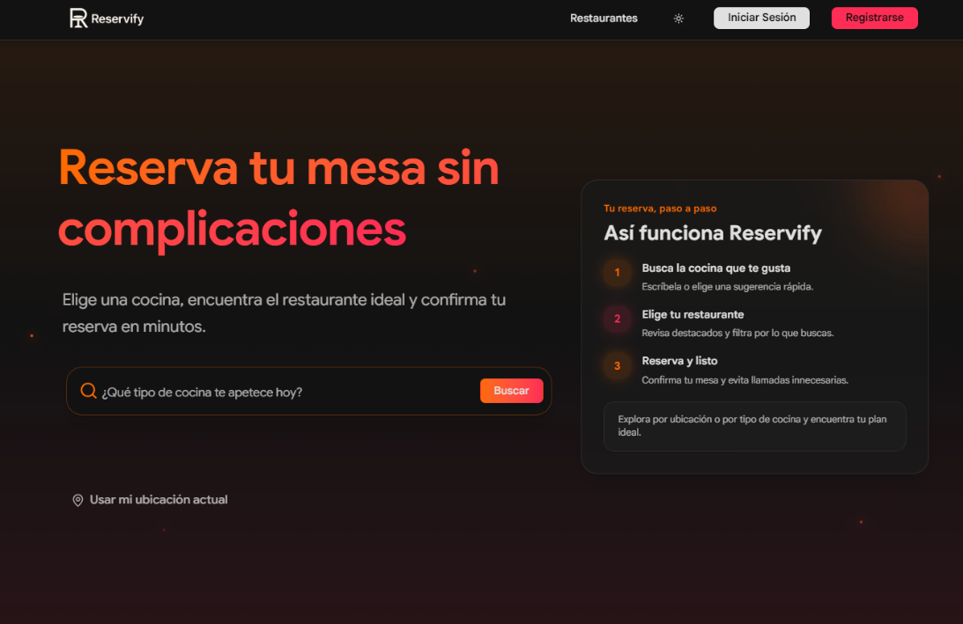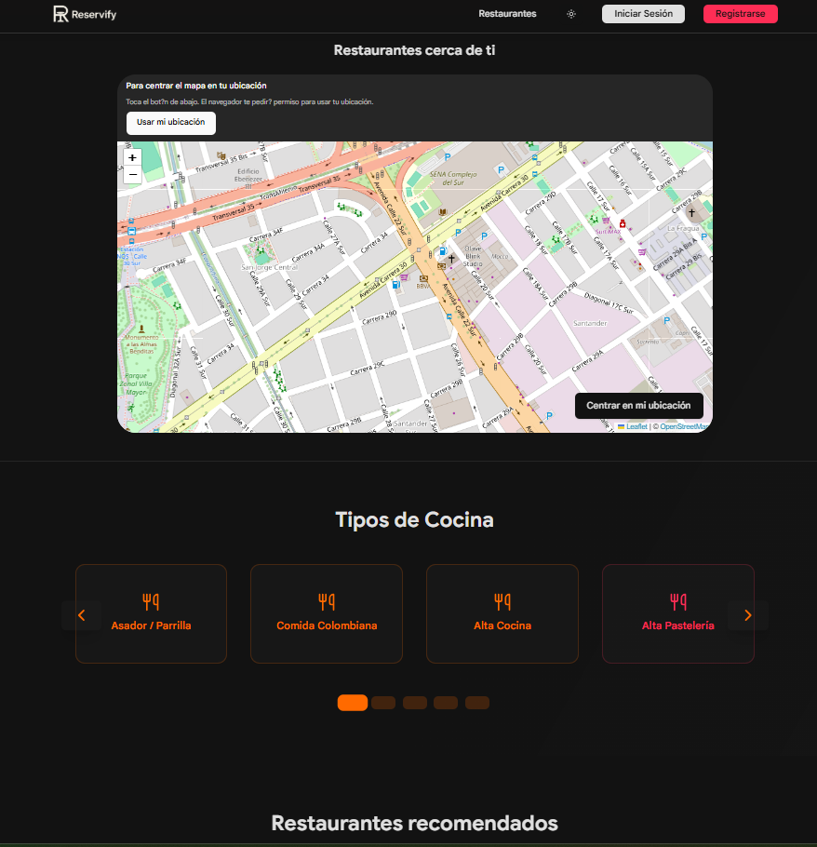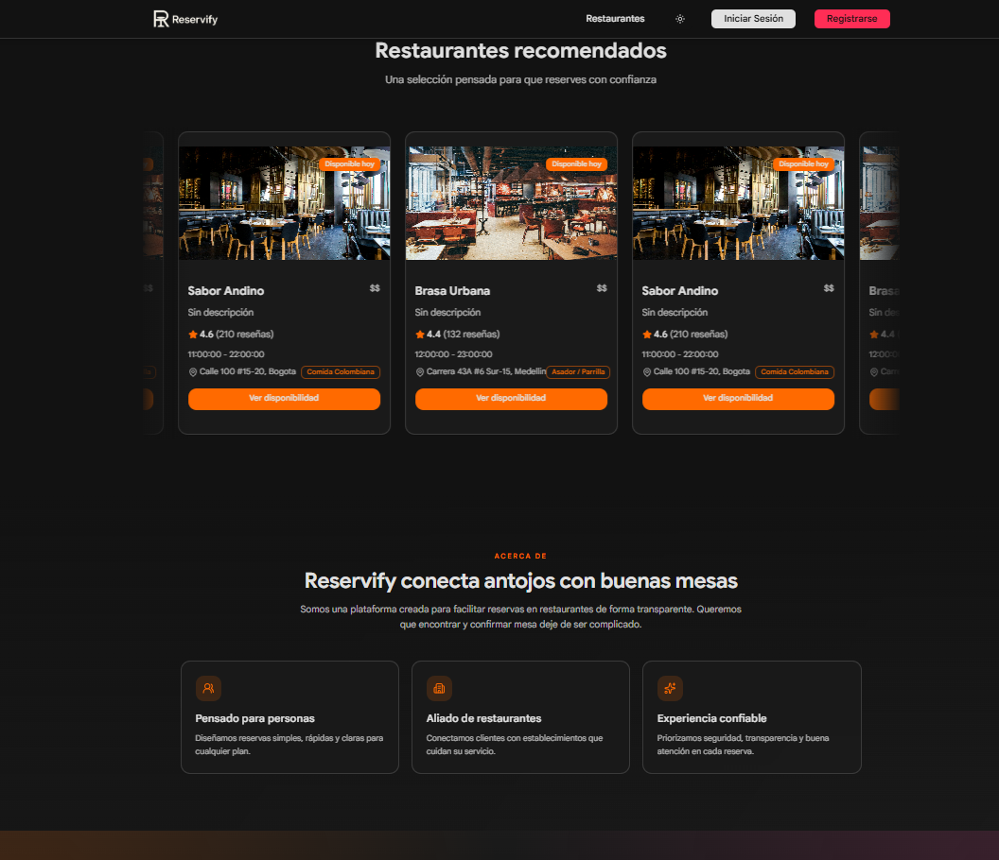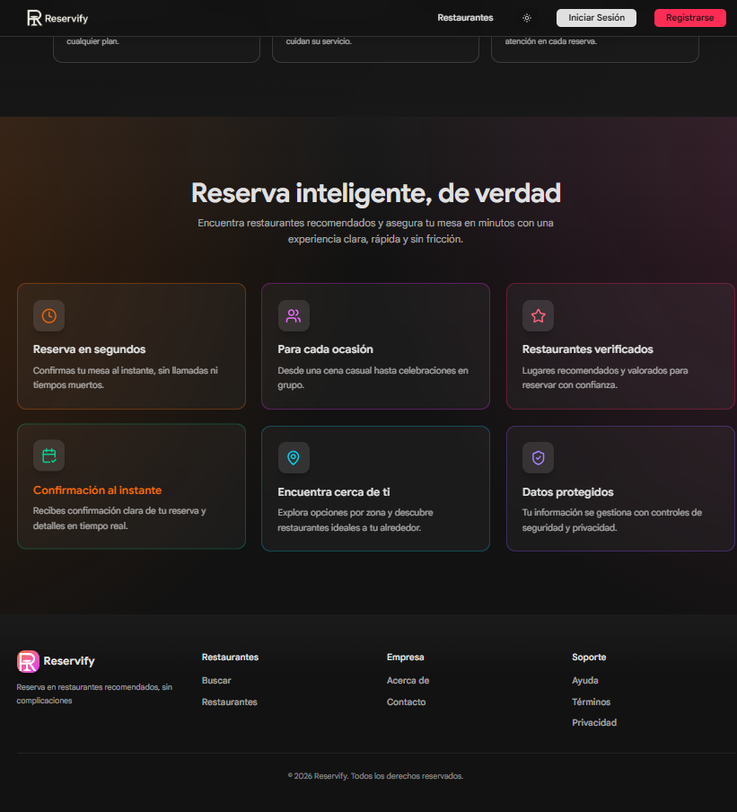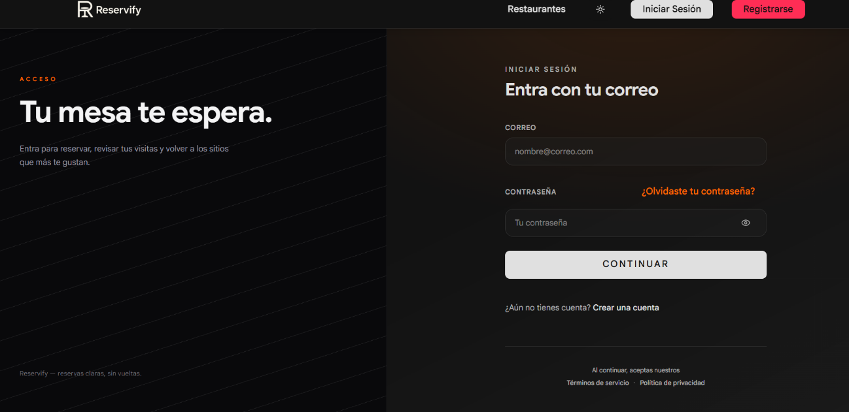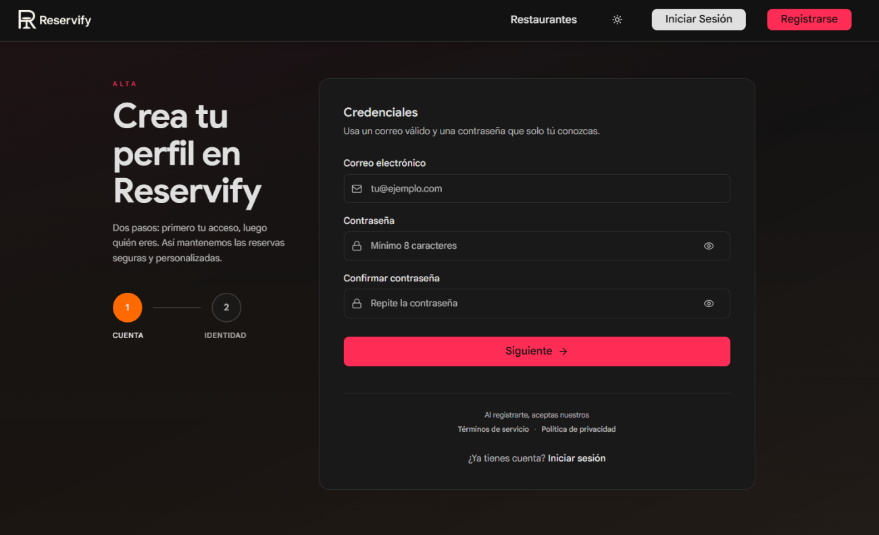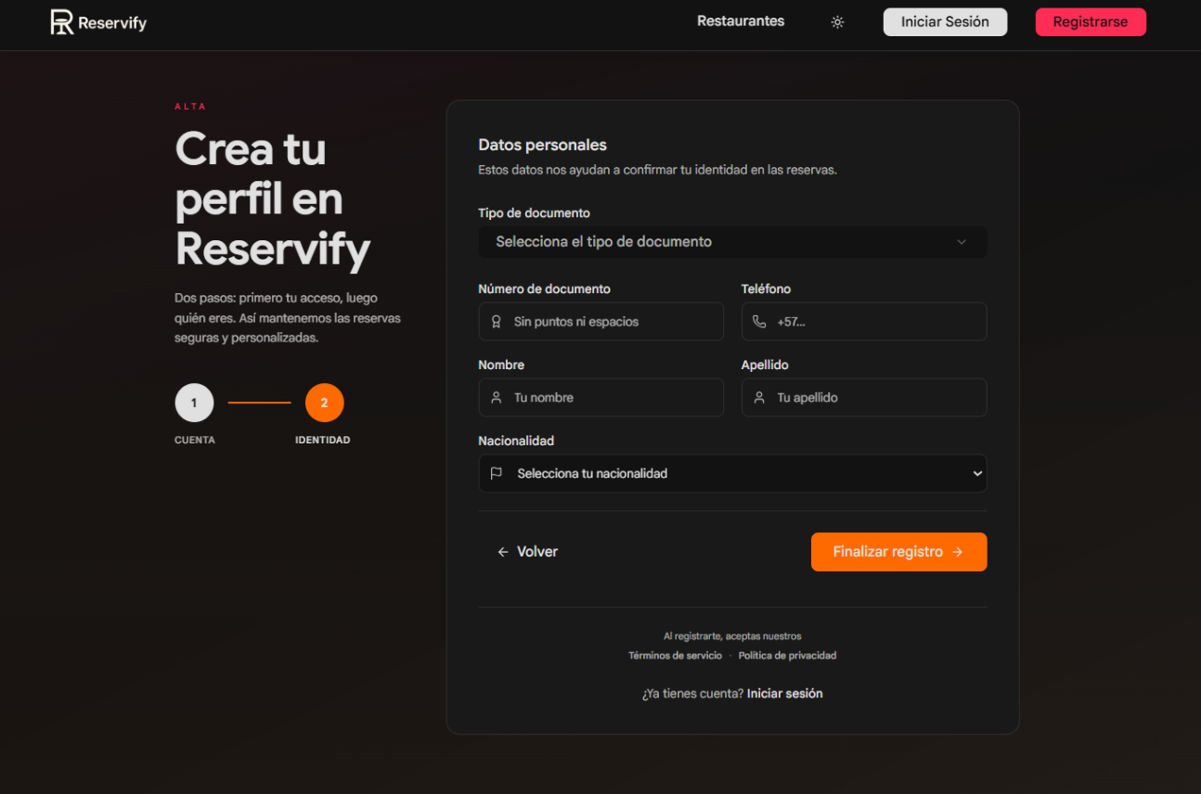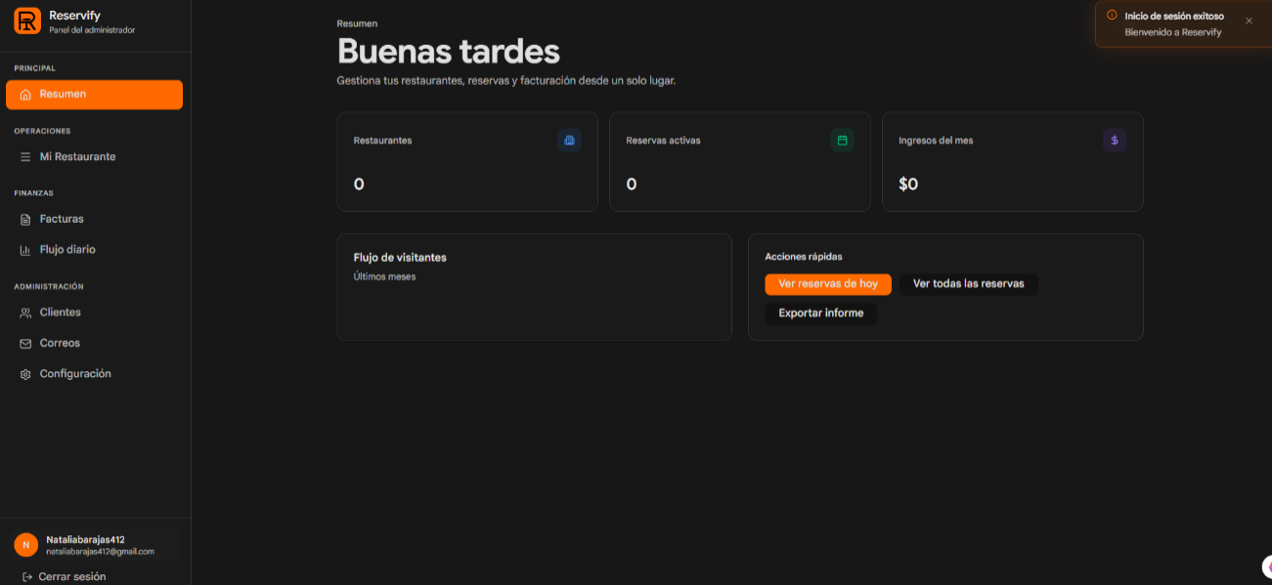

Objetivo General
Desarrollar un sistema de software que permita la gestión eficiente de reservas en restaurantes, optimizando el control de mesas y horarios, mejorando la experiencia del cliente y apoyando a los administradores con herramientas de análisis y toma de decisiones.
Objetivos Específicos
- Diseñar e implementar una plataforma web y móvil que permita a los clientes realizar, modificar y cancelar reservas en tiempo real.
- Automatizar la gestión de mesas y horarios para evitar sobrecupos, duplicidades y errores humanos en la administración de reservas.
- Desarrollar un módulo administrativo que brinde a los restaurantes estadísticas, reportes y control de la ocupación de mesas.
- Incorporar un sistema de notificaciones (correo electrónico y/o SMS) para confirmar y recordar reservas a los clientes.
- Garantizar la seguridad de la información mediante políticas de protección de datos y protocolos de encriptación.
- Diseñar una interfaz intuitiva y adaptable a diferentes tipos de restaurantes, priorizando la experiencia del usuario.
- Facilitar la integración con otros sistemas de gestión de restaurantes (facturación, inventario o CRM) en futuras versiones.

Técnicas de recolección de datos (diseño de los instrumentos, respuestas y tabulaciones)
Cuestionario para hacer la página web
1. ¿Cuál es la principal necesidad del restaurante?
Respuesta: Contar con un sistema digital que permita gestionar reservas en tiempo real y reducir errores ocasionados por la administración manual.
2. ¿Qué funcionalidades básicas debe tener el software?
Respuesta:
- Registro de clientes y reservas.
- Gestión de mesas y horarios.
- Confirmación, modificación y cancelación de reservas.
- Notificaciones automáticas (correo o SMS).
3. ¿Quiénes serán los usuarios principales del sistema?
Respuesta:
- Clientes: para realizar reservas en línea.
- Administradores/empleados del restaurante: para gestionar disponibilidad y reportes.
4. ¿Qué problemas actuales se buscan solucionar?
Respuesta:
- Duplicidad en reservas.
- Pérdida de clientes por mala gestión.
- Exceso de llamadas telefónicas.
- Falta de control y estadísticas sobre la ocupación.
5. ¿En qué plataformas debe estar disponible?
Respuesta: En versión web y aplicación móvil (Android e iOS).
6. ¿Qué tipo de reportes debe generar el sistema?
Respuesta:
- Número de reservas diarias, semanales y mensuales.
- Horas y días de mayor demanda.
- Tasas de cancelación.
- Mesas más reservadas.
7. ¿Cómo se debe notificar al cliente sobre su reserva?
Respuesta: A través de correo electrónico y/o SMS, con confirmación inmediata y recordatorio previo.
8. ¿Qué nivel de seguridad es necesario?
Respuesta: Se debe garantizar la protección de datos personales con cifrado y cumplimiento de normas de privacidad (ej. Ley de Habeas Data).
9. ¿Se necesita personalización para cada restaurante?
Respuesta: Sí, el sistema debe permitir configurar:
- Horarios de apertura y cierre.
- Número y disposición de mesas.
- Políticas de cancelación.
10. ¿Qué se espera a futuro del sistema?
Respuesta:
- Integración con sistemas de facturación e inventario.
- Módulo de fidelización de clientes (puntos o descuentos).
- Opción de pagos en línea al reservar.

CONCLUSIONES
GLOSARIO

EVIDENCIAS FOTOGRÁFICAS Y LINKS DE LOS AUDIOS

